KARYA TULIS ILMIAH
GAMBARAN HASIL PEMERIKSAAN JENIS LEUKOSIT
DAN C-REAKTIVE PROTEIN (CRP) PADA PENDERITA
TUBERKULOSIS FASE AWAL DAN FASE
LANJUTAN DI PUSKESMAS
JONGAYA MAKASSAR



GLEDIS VIOLEN POTOE
B1D221086

PROGRAM STUDI DIII TEKNOLOGI LABORATORIUM MEDIS
FAKULTAS TEKNOLOGI KESEHATAN
UNIVERSITAS MEGAREZKY
MAKASSAR
2025
KARYA TULIS ILMIAH
GAMBARAN HASIL PEMERIKSAAN JENIS LEUKOSIT DAN C-REAKTIVE PROTEIN (CRP) PADA PENDERITA TUBERKULOSIS FASE AWAL DAN FASE
LANJUTAN DI PUSKESMAS
JONGAYA MAKASSAR

Disusun dan diajukan sebagai salah satu syarat untuk memperoleh gelar Ahli
Madya Kesehatan (A.Md. Kes) Pada Program Studi Diploma Tiga (DIII)
Teknologi Laboratorium Medis, Fakultas Teknologi Kesehatan
Universitas Megarezky

GLEDIS VIOLEN POTOE
B1D221086

PROGRAM STUDI DIII TEKNOLOGI LABORATORIUM MEDIS
FAKULTAS TEKNOLOGI KESEHATAN
UNIVERSITAS MEGAREZKY
MAKASSAR
2025
KARYA TULIS ILMIAH
GAMBARAN HASIL PEMERIKSAAN JENIS LEUKOSIT DAN C-REAKTIVE PROTEIN (CRP) PADA PENDERITA
TUBERKULOSIS FASE AWAL DAN FASE
LANJUTAN DI PUSKESMAS
JONGAYA MAKASSAR

IMAGE OF THE RESULTS OF THE EXAMINATION OF LEUKOCYTE TYPES AND C-REACTIVE PROTEIN (CRP) IN PATIENTS WITH EARLY AND ADVANCED PHASES OF TUBERCULOSIS AT THE JONGAYA HEALTH CENTER MAKASSAR

GLEDIS VIOLEN POTOE
B1D221086

Dibimbing Oleh

Fitriana, S.Si.,M.Kes
Pembimbing I

Dr. Andis Sugrani, M.Si
Pembimbing II

Sunarto, S.Tr.Kes., M.Biomed
Penguji

PROGRAM STUDI DIII TEKNOLOGI LABORATORIUM MEDIS
FAKULTAS TEKNOLOGI KESEHATAN
UNIVERSITAS MEGAREZKY
MAKASSAR
2025

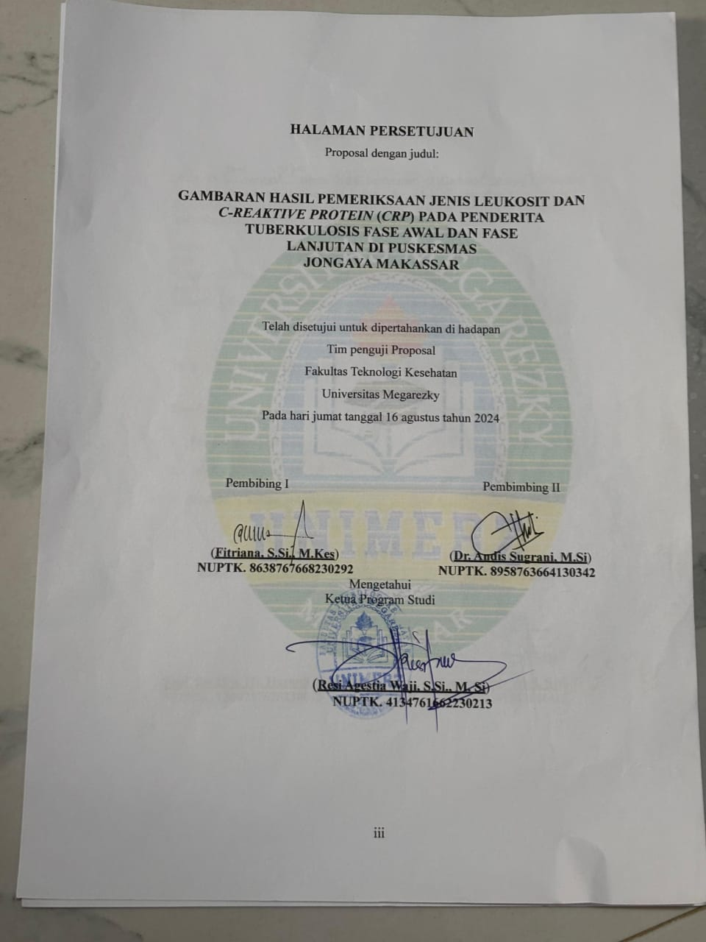

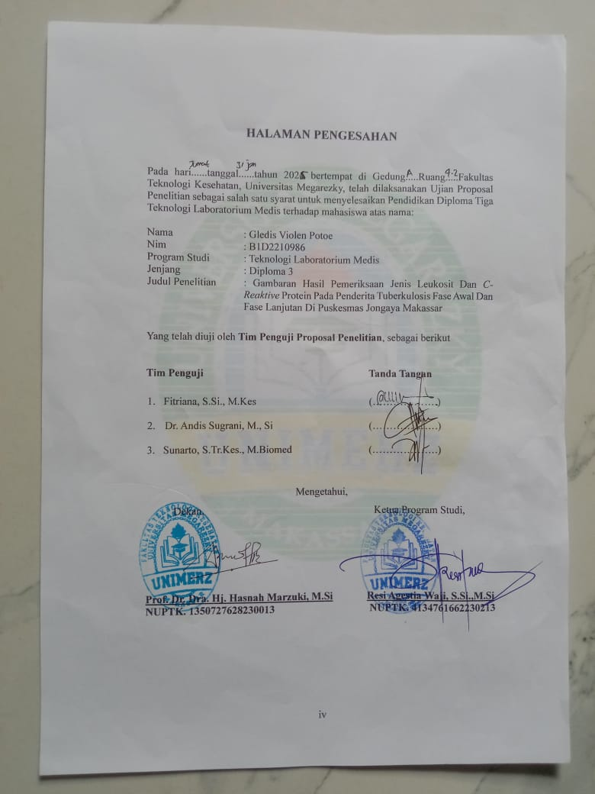


CURICULUM VITAE

GLEDIS VIOLEN POTOE
B1D2210865

Program Studi : DIII Teknologi Laboratorium Medis
Alamat : Desa Bewa Kec. Lore Selatan Kab. Poso
Orang Tua
Ayah : Abner Potoe
IBU : Fera Tungka
Alamat Orang tua : Desa Bewa Kec. Lore Selatan Kab. Poso
Riwayat Pendidikan
SD : SDN Bewa
SMP : SMP Negeri 1 Lore Selatan
SMA : SMA Negeri 1 Lore Selatan
Prinsip Hidup : Matius 6:34 “Sebab itu janganlah kamu kuatir akan hari
besok, karena hari besok mempunyai kesusahannya sendiri.
Kesusahan sehari cukuplah sehari”.
Pesan Dan Kesan : - pesan saya kepada Universitas dan para Dosen yang telahmembimbing saya, semoga kebaikan dan amal yang telah diberikan dan dicurahkan kepada mahasiswa menjadi ladang pahala di kemudian hari.
-Kesan saya selama kurang lebih 3 tahun saya belajar di Universitas MegaRezky ini, saya mendapatkan ilmu dan pengalaman berharga. Dibantu dengan dukungan serta bimbingan para dosen yang baik dan juga profesional dalam membantu saya berhasil melalui perkuliahan dengan baik sehingga saya bisa lulus.

KATA PENGANTAR
Puji dan syukur penulis ucapkan kepada Tuhan yang Maha Esa, yang telah melimpahkan rahmat dan karunia-Nya yang tak terhingga, sehingga penulis dapat menyelesaikan penyusunan proposal ini, yang berjudul “Gambaran Hasil Pemeriksaan Jenis Leukosit Dan C-Reaktive Protein (CRP) Pada Penderita Tuberkulosis Fase Awal Dan Fase Lanjutan Di Puskesmas Jongaya Makassar” yang merupakan salah satu persyaratan untuk mencapai gelar Ahli Madya pada Program Studi DIII Teknologi Laboratorium Medis, Fakultas Teknologi Kesehatan, Universitas Megarezky Makassar.
Penulis menyadari bahwa penyusunan proposal ini masih jauh dari kesempurnaan, mungkin masih banyak kekurangan baik dari segi penyusunan maupun dari pandangan pengetahuan, oleh karena itu penulis mengharapkan adanya saran, pendapat atau kritik dari semua pembaca demi kesempurnaan penulisan proposal ini.
Selama proses penyelesaian proposal banyak kesulitan dan hambatan yang penulis hadapi, namun atas bantuan bimbingan dan kerja sama dari semua pihak yang terlibat di dalamnya sehingga hambatan dan kesulitan tersebut dapat teratasi dengan baik. Untuk itu perkenankanlah saya dengan segala hormat dan kerendahan hati mengucapkan terimakasih dan penghargaan yang sebesar-besarnya kepada Ayahanda/Bapak Abner Potoe, Ibunda/Ibu Fera Tungka dan kakak saya Indah Potoe, dan adik saya Cantika Potoe, serta seluruh keluarga besar saya atas segala perhatian, pengorbanan, kasih sayang serta doa restunya yang luar biasa selama ini.
Tak lupa pula penulis ucapkan terima kasih kepada:
- Bapak Dr. H. Alimudin, SH., MH, M.Kn selaku pembina Yayasan Pendidikan Islam Mega Rezky Makassar.
- Ibu Hj. Suryani, SH., MH, selaku ketua Yayasan Pendidikan Islam Mega Rezky Makassar.
- Bapak Prof. Dr. Anwar Ramli, S.E, M.Si selaku Rektor Univeristas Megarezky Makassar.
- Ibu Prof. Dr. Dra. apt. Hj. Asnah Marzuki., M.Si., selaku Dekan Fakultas Teknologi Kesehatan Universitas Megarezky.
- Ibu Resi Agestia Waji S.Si., M.Si. selaku Ketua Program Studi DIII Teknologi Laboratorium Medis.
- Ibu Fitriana S.Si., M.Kes selaku dosen pembimbing I yang telah meluangkan waktu dan kesediannya untuk memberikan membimbingan, saran dan motivasi yang diberikan dalam penyususnan proposal ini.
- Bapak Dr. Andis Sugrani M.Si selaku dosen pembimbing II yang telah meluangkan waktu dan kesediannya untuk memberikan membimbingan, saran dan motivasi yang diberikan dalam penyususnan proposal ini.
- Bapak Sunarto, S.Tr.Kes., M.Biomed selaku penguji utama yang telah meluangkan waktu dan kesediannya untuk memberikan bimbingan, saran dan kritik dalam proses penyusunan proposal ini.
- Ibu Yanti Sunaidi, S.Si., M.Kes, selaku Dosen Pembimbing Akademik (PA) yang telah meluangkan waktunya untuk memberikan arahan dan bimbingan sepanjang semester kepada penulis.
- Bapak dan Ibu Dosen serta Staf Universitas Megarezky yang telah memberikan kemudahan bagi penulis dalam menyelesaikan proposal ini.
- Rekan-rekan mahasiswa program studi Dlll-Teknologi Laboratorium Medis Fakultas Kesehatan Khususnya kelas 21C yang telah memberi dukungan dan membantu selama ini
Semoga bantuan dari semua pihak mendapatkan pahala yang sebesar besarnya dari Tuhan Yang Maha Esa, amin.

Makassar, ................. 2024

Gledis Violen Potoe

ABSTRAK
Gledis Violen Potoe, 2024 Gambaran Hasil Pemeriksaan Jenis Leukosit dan C-Reaktive Protein (CRP) Pada Penderita Tuberkulosis Pengobatan Fase Awal Dan Fase Lanjutan Di Puskesmas Jongaya Makassar (Dibimbing oleh Fitriana dan Andis sugrani).

Tuberkulosis adalah penyakit menular yang disebabkan oleh kuman Mycobacterium tuberculosis masuk ke dalam tubuh manusia melalui udara pernapasan sehingga terjadi inflamasi. Salah satu pemeriksaan protein fase akut adalah C-Reactive Protein (CRP) yang di sintesis di hati untuk memantau secara non-spesifik maupun sistemik serta dapat memprediksi perjalanan penyakit Selain peningkatan protein fase akut (CRP), leukosit juga berperan sebagai fagositosis. Peningkatan jumlah leukosit menunjukkan infeksi seperti radang akut atau inflamasi. Tujuan dari penelitian ini untuk mengetahui Gambaran Hasil Pemeriksaan Jenis Leukosit dan C-Reaktive Protein (CRP) Pada Penderita tuberkulosis fase awal dan fase lanjutan di Puskesmas Jongaya. Metode penelitian yang digunakan metode kualitatif, jenis penelitian deskriptif. Jumlah sampel penelitian 30 subjek, 15 subjek fase awal, 15 subjek fase lanjutan. Pengambilan sampel di Puskesmas Jongaya, pemeriksaan di Laboratorium Infeksi Tropis Universitas Mengarezky Makassar dan Balai besar laboratorium Kesehatan makassar (BBLK). Hasil penelitian didapatkan, pada fase awal terjadi peningkatan pada jenis leukosit eosinofil, limfosit, monosit dan neutrofil. Tidak ditemukan peningkatan pada basofil dan jumlah rata-rata dari masing-masing jenis leukosit basofil 0,1%, eosinofil 0,81%, limfosit 4,38%, monosit 1,30%, neutrofil 7,45% dan pada pemeriksaan CRP ditemukan positif 9, negatif 6. sedangkan pada fase lanjutan ditemukan peningkatan jenis leukosit pada eosinofil, limfosit, monosit dan neutrofil dengan nilai rata-rata dari masing-masing jenis leukosit basofil 0,1%, eosinofil 1,38%, limfosit 4,62%, monosit 1,16%, neutrofil 6,60% dan tidak ditemukan adanya nilai positif pada CRP.

Kata Kunci: C-Reaktive Protein, Jenis Leukosit, Tuberkulosis

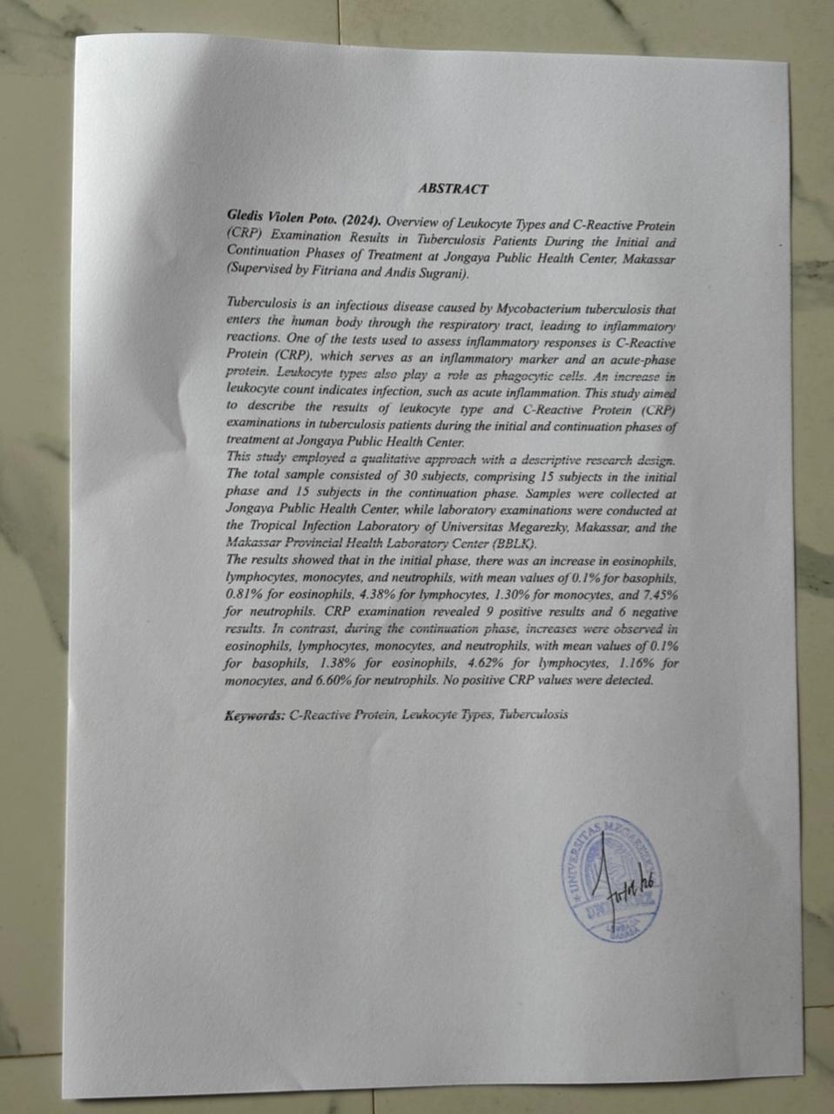

DAFTAR ISI
HALAMAN SAMPUL ……i
HALAMAN JUDUL …...ii
HALAMAN PERSETUJUAN …..iii
HALAMAN PENGESAHAN …..iv
CURICULUM VITAE …...v
KATA PENGANTAR …..vi
ABSTRAK …..ix
ABSTRACT …...x
DAFTAR ISI …..xi
DAFTAR GAMBAR …xiii
DAFTAR TABEL …xiv
DAFTAR LAMPIRAN ….xv
DAFTAR SINGKATAN …xvi
BAB I PENDAHULUAN …...1
- Latar belakang …...1
- Rumusan masalah …...4
- Tujuan penelitian …...4
- Manfaat penelitian …...4
BAB II TINJAUAN PUSTAKA …...5
- Tinjauan umum tuberculosis …...5
- Tinjauan umum jenis leukosit……………………………………………21
- Tinjauan umum C-Reaktive protein (CRP) ….35
- Kerangka teori ….46
BAB III METODE PENELITIAN ….47
- Jenis penelitian ….47
- Desain penelitian ….47
- Lokasi dan Waktu Penelitian ….47
- Populasi dan Sampel ….48
- Definisi Oprasional ….49
- Alat dan Bahan ….50
- Prosedur Kerja ….50
- Pengumpulan dan Analisis Data ….53
- Etika Penelitian ….54
- Alur dan tahap penelitian ….55
BAB IV HASIL DAN PEMBAHASAN ….56
- Hasil ….56
- Pembahasan ….61
BAB V PENUTUP ….70
- Kesimpulan ….70
- Saran ….70
DAFTAR PUSTAKA ….71
LAMPIRAN ….76

DAFTAR GAMBAR
Gambar 2.1 Jumlah Penderita Tuberkulosis PerKabupaten/Kota disulsel …...6
Gambar 2.2 Mycobacterium Tuberkulosis .......7
Gambar 2.3 Patofisiologi Tuberkulosis .....11
Gambar 2.4 Neutrofil Batang Pewarnaan Giemsa Pembesaran 1000x .....26
Gambar 2.5 Neutrofil Segmen Pewarnaan Giemsa Pembesaran 1000x .....27
Gambar 2.6 Eosinofil Segmen Pewarnaan Giemsa Pembesaran 1000x .....28
Gambar 2.7 Basofil Segmen Pewarnaan Giemsa Pembesaran 1000x .....29
Gambar 2.8 Monosit Segmen Pewarnaan Giemsa Pembesaran 1000x .....30
Gambar 2.9 Struktur CRP .....37
Gambar 2.10 CRP Metode Aglutinasi....................................................................41
Gambar 2.11 CRP Metode Imunoturbidimetri.......................................................42
Gambar 2.12 Metode Hs-CRP...............................................................................43
Gambar 2.13 CRP Metode ELISA..........................................................................43
Gambar 2.14 Bagan Kerangka Teori .....46
Gambar 3.1 Alur Penelitian .....51

DAFTAR TABEL
Tabel 3.1 nilai rujukan jenis leukosit ….53
Tabel 4.1 karakteristik subjek penelitian ….56
Tabel 4.2 distribusi nilai jenis leukosit dan C-Reaktive Protein (CRP) pada penderita tuberkulosis yang menjalani pengobatan fase awal dan
Fase lanjutan berdasarkan jenis kelamin ….57
Tabel 4.3 distribusi hasil C-Reaktive Protein (CRP) pada penderita tuberkulosis
Yang menjalani pengobatan fase awal dan fase lanjutan berdasarkan
Fase pengobatan ….58
Tabel 4.4 distribusi nilai jenis leukosit pada penderita tuberkulosis yang
Menjalani pengobatan fase awal dan fase lanjutan berdasarkan
Fase pengobatan ….59

DAFTAR LAMPIRAN
Lampiran 1 Surat rekomendasi izin penelitian dari prodi D-III Teknologi Laboratorium Medis Universitas Megarezky. 76
Lampiran 2 Surat rekomendasi izin penelitian dari Lemaga Penelitian dan Pengabdian Masyarakat (LPPM) Universitas Megarezky 77
Lampiran 3 Surat rekomendasi izin penelitian dari Dinas Penanaman Modal dan Pelayanan Terpadu Satu Pintu dari kabupaten kota makassar 78
Lampiran 4 Lembar Kuesioner 79
Lampiran 5 Lembar hasil pemeriksaan jenis leukosit 81
Lampiran 6 Dokumentasi Penelitian 82

DAFTAR SINGKATAN
AIDS : Acquired Immuno Deficiency Syndrome
BCG : Bacillus Colmette Guerin
BTA : Bakteri Tahan Asam
CRP : C-Reactive Protein
CO₂ : Karbon Dioksida
CML : Cronis Myelois Leukemia
CPS : C-Polisakarida
DM : Diabetes Melitus
DTH : Delayed Type Hypersensittivty
ELISA : Enzyme Linked Immunosorbent Assay
HIV : Human Immunodeficiency Virus
IFN-_{y} : Interferon-y
IL-6 : Interleukin-6
IgE : Imunpglobin E
kDa : Kilodalton
LED : Laju Endap Darah
LJ : Lowenstein-Jensen
MCP : Monosit Chemoattractant Protein
MTB : Mycobacterium Tuberculosis
OAT : Obat Anti Tuberkulosis
O₂ : Oksigen
ODHA : Orang Dengan HIV/AIDS
TBC : Tuberculosis
TCM : Tes Cepat Molekuler
TNF-a : Tumor Nekrosis Faktor-Alpha
WHO : World Health Organization

BAB I
PENDAHULUAN
- Latar Belakang
Tuberkulosis adalah penyakit menular yang disebabkan oleh kuman Mycobacterium tuberculosis. Kuman tersebut biasanya masuk ke dalam tubuh manusia melalui udara pernapasan ke dalam paru, kemudian kuman tersebut dapat menyebar dari paru ke bagian tubuh lainnya melalui sistem peredaran darah sistem saluran limfa, melalui saluran pernapasan (Bronchus) atau penyebaran langsung ke bagian tubuh lainnya. Sebagian bakteri ini menyerang paru, tetapi dapat juga menyerang organ tubuh lainnya (Stevany et al., 2021).
Menurut data World Health Organization (WHO) tahun 2021 secara global, jumlah orang yang didiagnosis Tuberkulosis sebanyak 10,6 juta kasus. Dari 10,6 juta kasus tersebut, terdapat 6,4 juta (60,3%) orang yang telah menjalani pengobatan dilaporkan 4,2 juta (39,7%) orang lainnya belum ditemukan didiagnosis dan dilaporkan (WHO, 2022). Indonesia menduduki peringkat kedua dengan penderita penyakit Tuberkulosis terbanyak di dunia Jumlah kasus Tuberkulosis 2022 sebanyak 351.936 kasus, (Kemenkes RI, 2022). Jumlah penderita Tuberkulosis di Sulawesi selatan tahun 2020 sebanyak 18.863 kasus, dengan rincian laki-laki sebanyak 11.095 orang dan perempuan 7.768 orang (Dinkes, 2020). Puskesmas Jongaya terletak di Kecamatan Tamalate Kota Makassar dan terletak ditengah kota. Kasus tuberkulosis Puskesmas Jongaya Makassar tahun 2020 sebanyak 72 kasus dengan tuberkulosis paru 66, tahun 2021 sebanyak 71 kasus dengan tuiberkulosis paru 69 dan terjadi peningkatan pada tahun 2022 yaitu 90 kasus dengan tuberkulosis paru 85
Mycobacterium tuberculosis yang masuk ke dalam tubuh dapat menyebabkan terjadinya inflamasi. Pada proses ini sel akan melepas sitokin proinflamasi antara lain IL-6, kemudian IL-6 akan menginduksi sel hati untuk mensintesis protein fase aktif seperti C-Reactive Protein (CRP) dan fibrinogen yang berfungsi sebagai protein ekstraseluler yang menginduksi fagosit untuk melakukan fagositosis terhadap bakteri. Pengukuran sitokin dan protein fase akut dapat digunakan sebagai indikator inflamasi. Salah satu pemeriksaan protein fase akut adalah C-Reactive Protein (CRP) yang di sintesis di hati untuk memantau secara non-spesifik maupun sistemik serta dapat memprediksi perjalanan penyakit (Ustiawaty et al., 2020).
Selain peningkatan protein fase akut (CRP), leukosit juga berperan sebagai fagositosis. Peningkatan jumlah leukosit menunjukkan infeksi seperti radang akut atau inflamasi. Pemeriksaan jumlah leukosit terhadap pasien tuberkulosis menunjukkan adanya peningkatan jumlah leukosit. Terjadinya peningkatan leukosit berkaitan dengan adanya peningkatan jumlah neutofil (neutrofilia). Adanya infeksi tuberkulosis dihadapi oleh sel neutrofil kemudian makrofag akan memakan bakteri dan adanya sel NK (sel pembunuh alami) akan menghasilkan sel T. Sel T menghasilkan IFN y dan TNF yang akan mengaktifasi makrofag untuk memfagositosis bakteri tuberkulosis. Pemeriksaan jenis leukosit pada penderita tuberkulosis apabila didapatkan peningkatan jenis leukosit menandakan bahwa dalam tubuh penderita mengalami infeksi (Gita & Mardina, 2019).
Pemeriksaan CRP dan jenis leukosit penting dilakukan pada penderita Tuberkulosis fase awal dan fase lanjutan dengan tujuan untuk menilai adanya peradangan dan respons imun tubuh terhadap infeksi Mycobacterium tuberculosis. Peningkatan kadar CRP, meskipun tidak selalu tinggi pada fase awal, dapat menunjukkan adanya aktivitas infeksi aktif yang membutuhkan perhatian. Selain itu, pemeriksaan jenis leukosit, terutama limfosit dan monosit, memberikan informasi penting tentang mekanisme imun tubuh dalam melawan bakteri tuberkulosis. Pada fase lanjutan, pemeriksaan CRP dan jenis leukosit menjadi lebih krusial karena dapat mencerminkan intensitas peradangan yang lebih berat, seperti peningkatan kadar CRP yang menunjukkan infeksi yang meluas atau adanya komplikasi. Jenis leukosit, seperti neutrofil yang meningkat, juga dapat mengindikasikan adanya infeksi sekunder atau proses inflamasi yang lebih akut. Secara keseluruhan, tujuan pemeriksaan ini adalah untuk membantu diagnosis, memantau progres penyakit, menilai respons terhadap pengobatan, serta mendeteksi komplikasi atau infeksi tambahan yang mungkin terjadi, sehingga dapat dilakukan penanganan yang lebih tepat dan efektif (Sapan et al., 2017).
Menurut Khaironi pada tahun 2017 di dapatkan hasil penelitian yaitu dari 12 sampel yang diperiksa, terdapat 3 sampel, jumlah leukosit pada saat sebelum pengobatan yang melebihi batas normal, dan yang masih dalam batas normal sebanyak 9 sampel. Sedangkan setelah pengobatan terdapat 2 sampel yang melebihi batas normal, 1 sampel kurang dari batas normal dan sisanya sebanyak 9 sampel yang masih pada batas normal sedangkan menurut penelitian (Ovi Mustika Seno et al., 2022), terdapat perbedaan kadar CRP pada fase pengobatan 0 bulan dan 6 bulan kadar CRP penderita tuberkulosis pada tahap awal lebih tinggi dibandingkan setelah pengobatan. Hal ini menunjukan adanya respon terapi OAT.
Berdasarkan latar belakang diatas, penulis tertarik untuk melakukan penelitian mengenai “Gambaran Hasil Pemeriksaan Jenis Leukosit dan C-Reaktive Protein (CRP) Pada Penderita Tuberkulosis Fase Awal Dan Fase Lanjutan Di Puskesmas Jongaya”.
- Rumusan Masalah
Bagaimana Gambaran Hasil Pemeriksaan Jenis Leukosit dan C-Reaktive Protein (CRP) Pada Penderita Tuberkulosis Fase Awal Dan Lanjutan Di Puskesmas Jongaya?
- Tujuan Penelitian
Mengetahui Gambaran Hasil Pemeriksaan Jenis Leukosit dan C-Reaktive Protein (CRP) Pada Penderita Tuberkulosis Fase Awal Dan Lanjutan Di Puskesmas Jongaya
- Manfaat Penelitian
- Peneliti
Untuk meningkatkan pengetahuan dan wawasan penulis sebagai wahana untuk memperkaya ilmu pengetahuan.
- Masyarakat
Untuk memberikan informasi bagi penderita Tuberkulosis bahwa pemeriksaan tersebut dapat digunakan sebagai salah satu pemeriksaan untuk menilai keberhasilan pengobatan.
- Institusi
Untuk menambah pengetahuan dan wawasan kepada mahasiswa mengenai peran pemeriksaan tersebut bagi penderita Tuberkulosis, serta sebagai acuan dan gambaran untuk penelitian selanjutnya.

BAB II
TINJAUAN PUSTAKA
- Tinjauan Umum Tuberkulosis
- Definisi Tuberkulosis
Tuberkulosis yang sering dikenal dengan TBC disebabkan bakteri Mycobacterium Tuberculosis dan termasuk penyakit menular. Tuberkulosis mudah menginfeksi pengidap HIV AIDS, orang dengan status gizi buruk dan dipengaruhi oleh daya tahan tubuh seseorang. Penularan Tuberkulosis terjadi ketika penderita Tuberkulosis BTA positif bicara, bersin atau batuk dan secara tidak langsung penderita mengeluarkan percikan dahak di udara dan terdapat ±3000 percikan dahak yang mengandung kuman. Pada penyakit lain, inkubasi diartikan sebagai tenggang waktu antara mulai masuk bibit penyakit sampai munculnya gejala seperti demam (Kristini & Rana, 2020).
Gejala yang ditimbulkan penyakit Tuberkulosis antara lain batuk berdahak yang berlangsung lebih dari dua minggu, batuk yang disertai dengan dahak bercampur darah, batuk darah, sesak napas, lemas, kehilangan nafsu makan, penurunan berat badan, malaise, keringat malam meski tanpa berolahraga, dan demam yang berlangsung lebih dari sebulan (Pralambang & Setiawan, 2021).
- Epidemiologi Tuberkulosis
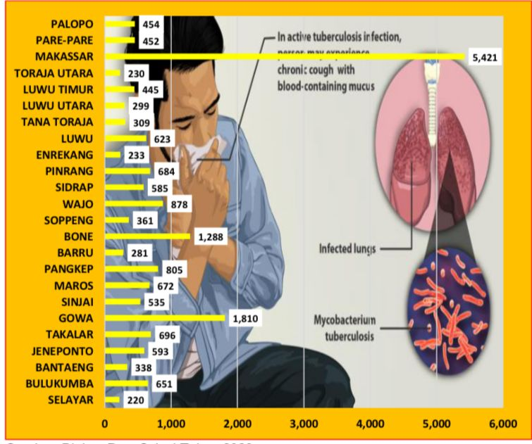
Gambar 2.1 Jumlah Penderita Tuberkulosis
PerKabupaten/Kota Di Sulawesi Selatan
(Sumber: Dinas Kesehatan, 2021)

Menurut data World Health Organization (WHO) tahun perkiraan jumlah orang yang diagnosis tuberkulosis tahun 2021 secara global sebanyak 10,6 juta kasus atau naik sekitar 600.000 kasus dri tahun 2020 yang diperkirakan 10 juta kasus tuberkulosis. Dari 10,6 juta kasus tersebut, terdapat 6,4 juta (60,3%) orang yang telah dilaporkan dan menjalani pengobatan dan 4,2 juta (39,7%) orang lainnya belum ditemukan/ didiagnosis dan dilaporkan (WHO., 2022).
Penyakit Tuberkulosis di Indonesia menempati peringkat ketiga setelah India dan China dengan jumlah kasus 824 ribu dan kematian 93 ribu per tahun (Riskesdas, 2018). Jumlah penderita Tuberkulosis perkabupaten/ Kota tahun 2019 sebanyak 19.071 kasus, dengan rincian laki-laki sebanyak 11.226 orang dan perempuan 7.845 orang. Jumlah BTA+ sebesar 11.476 orang (60,17%) yang terdaftar dan diobati, dengan kesembuhan pada tahun 2019 berjalan sebanyak 5.366 orang (46.75%). Sedangkan untuk Tahun 2020 jumlah penderita Tuberkulosis perkabupaten/ Kota sebanyak 18.863 (Dinas Kesehatan, 2021).
- Etiologi Tuberkulosis
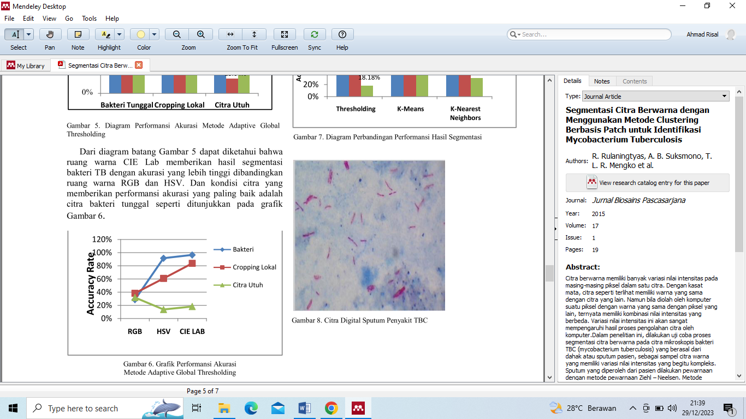
Gambar 2.2 Mycobacterium Tuberkulosis
(Sumber: (Rulaningtyas et al., 2020)

Mycobacterium Tuberculosis merupakan bakteri Gram positif yang bersifat aerob obligat (bakteri yang mutlak memerlukan oksigen bebas dalam hidupnya), tidak mempunyai endospora dan kapsul, tidak motil, tahan terhadap asam, bentuk sel batang dengan ukuran 0,2-0,4 x 2-10 μm, tumbuh pada suhu 37°C dengan pertumbuhan yang lambat yaitu 2-60 hari. Tuberkulosis merupakan penyakit menular yang disebabkan oleh Mycobacterium tuberculosis. Mycobacterium tuberculosis yang mempunyai dinding sel limfoid yang tahan asam dan sensitif terhadap sinar matahari dan sinar ultraviolet, sehingga akan mati jika terkena sinar matahari, rentan terhadap panas basah sehingga dalam waktu 2 menit akan mengalami kematian ketika berada dilingkungan air yang bersuhu 1000°C, serta akan mati jika terkena alkohol 70% atau lisol 50% (Mar’iyah dan Zulkarnain 2021).
Dalam jaringan tubuh, bakteri ini dapat mengalami dorman, yakni bakteri tersebut dapat bangkit dan aktif kembali sehingga penderita dapat terkena lagi. Bakteri aerobik yakni dalam melakukan proses metabolisme membutuhkan oksigen. Bakteri ini menyukai jaringan yang kaya oksigen, di paru jaringan bagian apikal paru lebih kaya oksigen sehingga bagian tersebut menjadi tempat yang baik dalam perkembangan bakteri (Mar’iyah dan Zulkarnain 2021).
Mycobacterium Tuberculosis dapat menular ketika berbicara, bersin dan batuk yang secara tidak langsung mengeluarkan droplet nuclei dan terjatuh ke lantai, tanah, atau tempat lainnya. Paparan sinar matahari atau suhu udara yang panas mengenai droplet nuclei tersebut dapat menguap. Menguapnya droplet bakteri ke udara dibantu dengan pergerakan aliran angin yang menyebabkan bakteri Mycobacterium Tuberculosis yang terkandung di dalam droplet nuclei tersebut terbang mengikuti aliran udara. Jika bakteri ini terhirup oleh orang yang sehat, maka orang tersebut berpotensi tertular bakteri penyebab tuberkulosis (Kenedyanti dan Sulistyorini, 2017).
Pada keadaan yang normal infeksi Tuberkulosis akan merangsang limfosit T untuk mengaktifkan makrogfag sehingga dapat lebih efektif membunuh kuman, Dimana makrofag yang telah aktif tersebut akan melepaskan interleukin-1 untuk merangsang limfosit T, kemudian limfosit T akan melepaskan interleukin-2 yang selanjutnya akan merangsang limfosit T yang lain untuk memperbanyak diri sehingga menyebabkan peningkatan jumlah sel limfosit. Peningkatan jumlah limfosit atau limfositosis dapat menunjukkan adanya respon inflamasi terhadap bakteri penyebab penyakit Tuberkulosis dan menunjukkan adanya proses penyembuhan Tuberkulosis (Khaironi et al., 2017).
- Faktor Resiko Terjadinya Tuberkulosis
- Riwayat Kontak Dengan Keluarga
Kejadian Tuberkulosis dapat disebabkan oleh faktor riwayat Tuberkulosis di dalam keluarga. Jika salah satu anggota keluarga tertular Tuberkulosis, maka anggota keluarga lainnya juga bisa tertular. Penularan Tuberkulosis dalam keluarga terjadi melalui seringnya kontak langsung dengan penderita Tuberkulosis yang tinggal serumah (Pralambang dan Setiawan, 2021).
- Luas Ventilasi Rumah
Peran ventilasi adalah menjaga sirkulasi udara di dalam rumah sehingga tetap merasa segar. Kurangnya ventilasi di rumah menyebabkan kurangnya oksigen (O₂) di rumah, sehingga menyebabkan peningkatan kadar karbon dioksida (CO₂). Selain itu, jika ventilasi dalam rumah tidak memenuhi syarat kesehatan, maka pertukaran aliran udara dan sinar matahari yang masuk ke dalam rumah terhambat, dan bakteri tuberkulosis yang ada di dalam rumah tidak keluar dan terhirup bersama udara peronapasan (Deliananda dan Azizah, 2022).
- Faktor Pencahayaan
Apabila pencahayaan tidak memenuhi syarat maka dapat menimbulkan kejadian Tuberkulosis karena cahaya dari sinar matahari mengandung ultraviolet yang masuk dapat membunuh bakteri sehingga kuman tidak menginfeksi penghuni rumah tersebut. dengan demikian sinar matahari sangat diperlukan di dalam suatu ruangan rumah terutama ruangan tidur, khususnya sinar matahari pagi yang dapat menghambat perkembang biakan bakteri Tuberkulosis dan kuman penyakit lainnya (Pralambang dan Setiawan, 2021).
- Usia
Penyakit Tuberkulosis paling sering ditemukan pada usia produktif yaitu pada usia 15-45 tahun. Pada usia ini mayoritas orang menghabiskan waktu dan tenaga untuk melakukan aktifitas di luar rumah, berkurangnya waktu istirahat yang dapat menyebabkan melemahnya sistem daya tahan tubuh sehingga mudah terpapar kuman penyakit Tuberkulosis (Purwati et al., 2023).
- Malnutrisi
Memburuknya status gizi berdampak besar pada pembentukan respon imun seperti antibodi dan limfosit terhadap bakteri Tuberkulosis yang menyerang tubuh manusia. Pasalnya, karbohidrat dan protein diolah menjadi bahan baku pembentukan antibodi dan limfosit, sehingga anak dengan gizi buruk memiliki daya tahan tubuh yang lemah dan lebih rentan terkena infeksi (Wijaya et al., 2021).
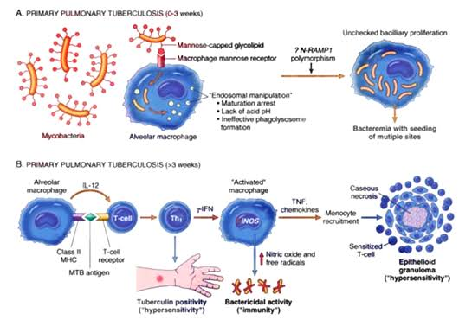
- Patofisiologi Terjadinya Tuberkulosis
Gambar 2.3 Patofisiologi Tuberkulosis
(Sumber: Fadhilah, 2015)

Seseorang yang menghirup bakteri Mycobacterium Tuberculosis yang terhirup akan menyebabkan bakteri tersebut masuk ke alveoli melalui jalan nafas, alveoli adalah tempat bakteri berkumpul dan berkembang biak. Mycobacterium Tuberculosis juga dapat masuk ke bagian tubuh lain seperti ginjal, tulang, dan korteks serebri dan area lain paru-paru (lobus atas) melalui sistem limfa dan cairan tubuh. Sistem imun dan sistem kekebalan tubuh akan merespon dengan cara melakukan reaksi inflamasi. Fagosit menekan bakteri, dan limfosit spesifik Tuberkulosis menghancurkan (melisiskan) bakteri dan jaringan normal. Reaksi tersebut menimbulkan penumpukan eksudat di dalam alveoli yang bisa mengakibatkan bronchopneumonia. Infeksi awal biasanya timbul dalam waktu 2-10 minggu setelah terpapar bakteri (Mar’iyah dan Zulkarnain, 2021).
Interaksi antara Mycobacterium Tuberculosis dengan sistem kekebalan tubuh pada masa awal infeksi membentuk granuloma. Granuloma terdiri atas gumpalan basil hidup dan mati yang dikelilingi oleh makrofag. Granulomas diubah menjadi massa jaringan jaringan fibrosa, Bagian sentral dari massa tersebut disebut ghon tuberculosis dan menjadi nekrotik membentuk massa seperti keju. Hal ini akan menjadi klasifikasi dan akhirnya membentuk jaringan kolagen kemudian bakteri menjadi dorman (Mar’iyah dan Zulkarnain, 2021).
Setelah infeksi awal, seseorang dapat mengalami penyakit aktif karena gangguan atau respon yang inadekuat dari respon sistem imun. Penyakit dapat juga aktif dengan infeksi ulang dan aktivasi bakteri dorman dimana bakteri yang sebelumnya tidak aktif kembali menjadi aktif. Pada kasus ini, ghon tubrcle memecah sehingga menghasilkan necrotizing caseosa di dalam bronkhus. Bakteri kemudian menjadi tersebar di udara, mengakibatkan penyebaran penyakit lebih jauh. Tuberkel yang menyerah menyembuh membentuk jaringan parut. Paru yang terinfeksi menjadi lebih membengkak, menyebabkan terjadinya bronko pneumonia lebih lanjut (Mar’iyah dan Zulkarnain, 2021).
- Klasifikasi Tuberkulosis
- Klasifikasi berdasarkan organ tubuh yang terkena terbagi atas dua, yaitu:
- Tuberkulosis Paru
Tuberkulosis (TB) Paru merupakan penyakit infeksi menular yang disebabkan oleh Mycobacterium tuberculosis. Bakteri ini dapat menyerang hampir semua organ tubuh manusia, namun sebagian besar menyerang organ paru-paru. Penularan penyakit Tuberkulosis paru terjadi melalui percikan dahak (droplet nuclei) pada saat penderita batuk atau bersin terutama pada orang di sekitar pasien seperti keluarga yang tinggal serumah dengan pasien (Jaya dan Mediarti, 2017).
- Tuberkulosis Ekstra Paru
Tuberkulosis ekstra paru adalah suatu penyakit yang disebabkan Mycobacterium Tuberculosis yang terjadi di luar organ paru-paru, termasuk laring, kelenjar getah bening, pleura, otak, ginjal, atau tulang dan persendian (Fairuz et al., 2020).
- Klasifikasi berdasarkan Riwayat pengobatan sebelumnya terbagi atas dua, yaitu:
- Kasus pasien Tuberkulosis baru adalah penderita yang belum pernah berobat OAT atau baru mengkonsumsi OAT kurang dari satu bulan. Pemeriksaan BTA bisa positif atau negatif.
- Kasus pasien Tuberkulosis yang sebelumnya diobati terbagi atas lima sebagai berikut.
- Kasus kambuh (Relaps) adalah penderita Tuberkulosis yang sebelumnya telah mendapat pengobatan terkulosis (OAT) dan dinyatakan sembuh, atau sudah mendapat pengobatan lengkap dan didiagnosis ulang dengan BTA positif (apusan atau kultur).
- Kasus pasien tuberkulosis setelah putus berobat (default) adalah penderita yang telah berobat dan putus berobat 2 bulan atau lebih dengan BTA positif.
- Kasus pasien Tuberkulosis setelah gagal (failure) adalah penderita yang hasil pemeriksaan dahaknya tetap positif atau kembali menjadi positif pada bulan kelima atau lebih selama pengobatan.
- Kasus pasien Tuberkulosis pindahan (transfer in) adalah pasien yang dipindahkan ke register lain untuk melanjutkan pengobatannya (Mertaniasih et al., 2013).
- Diagnosis Tuberkulosis
Pemeriksaan untuk menegakkan diagnosa Tuberkulosis adalah menggunakan pemeriksaan mikroskopis, Tes Cepat Molekuler (TCM), dan pemeriksaan kultur.
- Mikroskopik
Pemeriksaan mikroskopik digunakan untuk membantu proses diagnosis awal dengan mengetahui keberadaan kuman BTA pada sampel dahak pasien suspek Tuberkulosis. Teknik digunakan untuk pemeriksaan mikroskopik adalah metode pewarnaan Zheil neelsen . Pada metode ini sputum yang diambil dari pasien, dibuat menjadi sediaan lalu dikeringkan dan diwarnai menggunakan carbol fuchsin, lalu kemudian dipanaskan hingga menguap (Febriani et al., 2022).
Proses ini dimaksudkan guna membuka dinding sel bakteri BTA yang dilapisi oleh lapisan lemak yang tebal sehingga warna mudah menyerap, langkah tersebut juga akan mencegah agar pelunturan warna saat dilakukan pengambilan menggunakan zat peluntur seperti asam alkohol, kemudian diberikan metilen blue bertujuan sebagai latar belakang bagi bakteri sehingga memudahkan untuk melihat bakteri Mycobacterium Tuberculosis pada saat diamati dibawah mikroskop (Febriani et al., 2022).
- Pemeriksaan Tes Cepat Molekuler (TCM)
Tes Cepat Molekuler (TCM ) adalah alat diagnostik utama untuk digunakan mendiagnosis Tuberkulosis (TB). Pemeriksaan TCM digunakan untuk mendiagnosis Tuberkulosis paru, tuberkulosis ekstra paru, riwayat pengobatan Tuberkulosis baru, riwayat pengobatan Tuberkulosis sebelumnya, dan pada semua kelompok umur termasuk orang yang terjangkit HIV-AIDS (ODHA). Hasil pemeriksaan TCM terdiri dari Mycobacterium Tuberculosis (MTB) positif Rifampisin resisten, Mycobacterium Tuberculosis positif Rifampisin sensitif, Mycobacterium Tuberculosis positif Rifampicin intermediate, dan Mycobacterium Tuberculosis negatif (Handayani et al., 2022).
- Pemeriksaan Kultur
Dasar pemeriksaan kultur bakteri adalah adanya pertumbuhan bakteri yang ditanam dalam media pembenihan. Media biakan yang menjadi gold standard untuk menegakkan diagnosis tuberkulosis adalah media Lowenstein-Jensen (LJ). Media LJ berguna untuk mendiagnosis infeksi Mycobacterium, menguji kerentanan antibiotik terhadap isolat, mengidentifikasi spesies Mycobacterium yang berbeda (dalam hal morfologi koloni, kecepatan pertumbuhan, karakteristik biokimia, dan mikroskopis) (Ariami et al., 2014).
- Pemeriksaan Penunjang
- Pemeriksaan Hematologi
Pemeriksaan darah merupakan salah satu pemeriksaan penunjang yang dilakukan pada pasien Tuberkulosis. Profil hematologi pada penderita tuberkulosis mengalami perubahan baik dari komponen plasma maupun komponen sel. Perubahan pada pemeriksaan darah dari seseorang yang terinfeksi Mycobacterium Tuberculosis seperti hemoglobin menurun, leukosit yang meninggi, hitung jenis leukosit yang tidak normal, trombositosis, trombositopenia, dan nilai Laju Endap Darah (LED) yang meningkat (Sitanggang dan Sihombing, 2023).
- Pemeriksaan Radiologi
Berdasarkan pemeriksaan radiologi jika terdapat bayangan berawan/nodular di segmen apikal dan posterior lobus atas paru dan segmen superior lobus bawah, terdapat kaviti, terutama lebih dari satu, dikelilingi oleh bayangan opak berawan atau nodular, bayangan bercak milier, efusi pleura unilateral (umumnya) atau bilateral (jarang) menujukkan adanya lesi Tuberkulosis aktif (Putra, 2022).
- Pemeriksaan Tuberkulin
Uji tuberkulin merupakan pengukuran imunitas seluler Delayed Type Hypersensitivity (DTH) terhadap Purified Protein Derivate (PPD) tuberkulin yang merupakan antigen berbagai mikrobakteria termasuk Mycobacterium Tuberculosis, Bacille Calmette-Guerin (BCG tuberkulosis), Bacille Calmette-Guerin (BCG Mycobacterium Bovis) dan berbagai mikobakteria di lingkungan. Hal ini menyebabkan uji tuberkulin rendah spesifisitasnya di daerah yang vaksinasi BCG nya tinggi (Nasution dan Amalia, 2022).
- Pemeriksaan C-Reactive Protein
C-Reactive Protein merupakan biomarker inflamasi non spesifik yang bisa digunakan untuk mendeteksi inflamasi atau peradangan yang diakibatkan oleh infeksi bakteri Mycobacterium Tuberculosis. Indikasi terjadinya peningkatan CRP dikaitkan dengan terapi antibiotik. Lamanya terapi OAT juga mempengaruhi kadar CRP dalam darah. Adanya peningkatan CRP pada awal pengobatan, menunjukkan terjadinya inflamasi di dalam tubuh. Turunnya kadar CRP pada serum menunjukkan penurunan inflamasi yang terjadi dalam tubuh, hal ini dapat terjadi setelah beberapa bulan melakukan pengobatan (Haliza et al., 2022).
- Pencegahan Tuberkulosis
Menurut Aryanti (2015) terdapat dua tindakan pencegahan Tuberkulosis yaitu:
- Tindakan pencegahan Tuberkulosis oleh orang yang belum terinfeksi:
- Selalu berusaha mengurangi kontak dengan penderita Tuberkulosis
- Selalu menjaga standar hidup yang baik, caranya bisa dengan mengkonsumsi makanan yang bernilai gizi tinggi, menjaga lingkungan selalu sehat baik itu di rumah maupun di tempat kerja (kantor), dan menjaga kebugaran tubuh dengan cara menyempatkan dan meluangkan waktu untuk berolahraga.
- Pemberian vaksin Bacillus Calmette Guerin (BCG), tujuannya untuk mencegah terjadinya kasus infeksi Tuberkulosis yang lebih berat. Vaksin BCG secara rutin diberikan kepada semua balita.
- Tindakan pencegahan Tuberkulosis oleh penderita agar tidak menular:
- Selama beberapa minggu menjalani pengobatan sebaiknya tidak bepergian baik itu sekolah, tidak melakukan aktifitas di tempat kerja seperti ke kantor dan tidak tidur sekamar dengan orang lain meskipun keluarga sendiri sebagai usaha pencegahan Tuberkulosis agar tidak menular.
- Sifat dari bakteri Tuberkulosis adalah memiliki kemampuan menyebar lebih mudah di dalam ruangan yang tertutup dimana udara tidak bergerak. Jika ventilasi ruangan untuk sirkulasi udara kurang, buka jendela dan nyalakan kipas angin untuk meniupkan udara dari dalam ke luar ruangan.
- Selalu menggunakan masker untuk menutup mulut dan hidung kapan saja ketika didiagnosis Tuberkulosis. Hal ini merupakan langkah pencegahan tuberkulosis secara efektif dan membuang masker yang sudah tidak dipakai lagi pada tempat yang tepat dan aman dari kemungkinan terjadinya penularan Tuberkulosis ke lingkungan sekitar.
- Jangan meludah di sembarangan tempat, meludah hendaknya pada wadah atau tempat tertentu yang sudah diberi desinfektan atau air sabun.
- Menghindari udara dingin dan selalu mengusahakan agar pancaran sinar matahari dan udara segar dapat masuk secukupnya ke ruangan tempat tidur. Usahakan selalu menjemur kasur, bantal, dan tempat tidur terutama di paggi dan di tempat yang tepat.
- Tidak melakukan kebiasaan sharing penggunaan barang atau alat. Semua barang yang digunakan penderita Tuberkulosis harus terpisah dan tidak boleh digunakan oleh orang lain baik itu teman bahkan anak, istri dan keluarga. Perlu diingat dan diperhatikan bahwa mereka yang sudah mengalami terkena penyakit infeksi Tuberkulosis dan menjadi penderita kemudian diobati dan sembuh kemungkinan bisa terserang infeksi kembali jika tidak melakukan pencegahan Tuberkulosi dan menjaga kesehatan tubuh.

- Pengobatan Tuberkulosis
Menurut pebriyani dan kurniati (2021) pengobatan Tuberkulosis bertujuan untuk menyembuhkan pasien dan memperbaiki produktivitas serta kualitas hidup, dan menurunkan risiko penularan Tuberkulosis. Adapun prinsip pengobatan Tuberkulosis untuk mencegah penyebaran lebih lanjut bakteri Tuberkulosis adalah sebagai berikut.
- Pengobatan diberikan dalam bentuk paduan Obat Anti Tuberkulosis (OAT) yang sesuai untuk mencegah terjadinya resistensi.
- Diberikan dalam dosis yang tepat
- Ditelan secara teratur dan diawasi secara langsung oleh PMO (Pengawas Menelan Obat) sampai selesai pengobatan
- Pengobatan diberikan dalam jangka waktu yang cukup.
Pengobatan Tuberkulosis terbagi dalam dua fase yaitu fase awal (intensif) dan fase lanjut.
- Pengobatan Fase awal dilakukan setiap hari. Kombinasi pengobatan pada fase ini dilakukan secara efektif untuk mengurangi jumlah bakteri dalam tubuh penderita dan meminimalisir dampak dari sejumlah kecil bakteri yang sudah resisten sejak penderita belum mendapatkan pengobatan. Pengobatan tahap awal pada semua pasien baru, harus diberikan selama 2 bulan. Pengobatan selama fase intensif diberikan satu paket yang terdiri dari Isoniazid (H), Rifampisin (R), Pirazinamid (Z), dan Etambutol (E). Pada umumnya dengan pengobatan secara teratur, daya penularan sudah menurun setelah pengobatan selama 2 minggu pertama.
- Pengobatan fase lanjutan digunakan untuk membunuh sisa-sisa bakteri yang masih ada dalam tubuh, khususnya kuman persister (dormant) sehingga penderita dapat sembuh dan mencegah terjadinya kekambuhan. Pengobatan fase lanjutan berlangsung sejak bulan ke-2 hingga bulan ke-6 atau lebih. Pengobatan fase lanjut diberikan obat yang terdiri dari Isoniazid (H) dan Rifampisin (R).

- Tinjauan Umum Jenis Leukosit
- Definisi Jenis Leukosit
Jenis leukosit adalah sel darah putih atau yang biasa disebut dengan leukosit merupakan salah satu komponen darah yang mengandung inti serta mempunyai peran sangat penting dalam sistem pertahanan tubuh manusia yaitu berfungsi untuk melawan mikroorganisme penyebab terjadinya infeksi, sel tumor, serta zat-zat asing yang berbahaya. Didalam darah manusia normal didapati jumlah leukosit rata-rata 4000-11000 setiap mikrolitter darah (Bakhri, 2018).
Sel darah putih (leukosit) terbagi atas dua kelompok yaitu granulosit dan agranulosit. Granulosit merupakan sel yang mempunyai lobus atau segmen pada inti sel dan granul pada sitoplasma, yang terdiri atas neutrofil, eosinofil, serta basofil. Sedangkan agranulosit merupakan sel yang tidak memiliki segmen ataupun lobus pada inti serta tidak terdapat granul pada sitoplasma, terdiri atas monosit dan limfosit (Handayani et al., 2019).
Sel darah putih mempunyai peran dalam sistem pertahanan tubuh dalam melawan masuknya benda asing atau bisa dikatakan sebagai sistem imun. Apabila terdapat suatu mikroorganisme masuk kedalam tubuh maka leukosit akan melawan atau memakan mikroorganisme tersebut. Hal ini menunjukkan jika leukosit mempunyai sifat fagositosis. Leukosit juga mempunyai sifat amoboid yang dapat bergerak secara bebas didalam serta diluar pembuluh darah yang bisa memudahkan dalam perlawanan teradap suatu mikroorganisme yang masuk kedalam tubuh (Nurhayati, 2016).
- Pembentukan Leukosit
Leukosit dibentuk dari sel-sel bakal yang ada pada sumsum tulang, proses pembentukan leukosit disebut dengan leukopoiesis. Leukopoiesis dirangsang oleh faktor perangsang koloni, faktor perangsang ini dihasilkan oleh leukosit dewasa.
Berikut adalah langkah-langkah utama dalam pembentukan leukosit yaitu:
- Hematopoiesis: proses pembentukan semua jenis sel darah, termasuk leukosit, dimulai dari sel-sel punca hematopoietik di sumsum tulang. Sel-sel ini adalah sel-sel induk yang dapat berkembang menjadi berbagai jenis sel darah.
- Proliferasi dan Diferensiasi: Sel-sel punca hematopoietik berdiferensiasi menjadi sel-sel prekursor yang spesifik. Ada beberapa jenis sel prekursor untuk leukosit, termasuk mieloblast, limfoblast, dan monoblast. Proses ini melibatkan pembelahan sel dan spesialisasi untuk membentuk berbagai jenis leukosit.
- Pembentukan subtipe leukosit: terdapat tiga jenis granulosit, yaitu neutrofil, eosinofil, dan basofil. Mereka terbentuk dari mieloblast yang kemudian menjadi promielosit, mielosit, metamilosit, dan akhirnya granulosit matang. Monosit berasal dari monoblast, yang kemudian berkembang menjadi promonosit dan akhirnya menjadi monosit matang. Limfosit terbentuk dari limfoblast. Limfosit B dan T terbentuk di sumsum tulang dan organ limfoid sekunder seperti kelenjar getah bening dan limpa.
- Pematangan dan pelepasan: setelah mengalami pematangan di sumsum tulang, leukosit yang matang dilepaskan ke dalam aliran darah. Mereka kemudian beredar dalam darah dan masuk ke jaringan tubuh ketika diperlukan untuk melawan infeksi atau peradangan.
- Setiap jenis leukosit memiliki fungsi khusus dalam sistem kekebalan tubuh. Misalnya, neutrofil berperan dalam melawan infeksi bakteri, limfosit T membantu mengenali dan menghancurkan sel yang terinfeksi atau kanker, dan monosit membantu dalam fagositosis patogen dan sel-sel yang mati (Maizah, 2018).
- Struktur Leukosit
Bentuk leukosit bisa berubah-ubah serta bisa bergerak menggunakan kaki palsu sebagai perantara atau bisa disebut pseudopodia, memiliki beberapa macam inti sel, sehingga dapat dibedakan menurut inti selnya dan berwarna bening (Maizah, 2018).
- Jenis-jenis Leukosit
Leukosit terdiri dari 2 kategori yaitu granulosit dan agranulosit
- Granulosit, yaitu sel darah putih yang di dalam sitoplasmanya terdapat granula-granula. Granula-granula ini mempunyai perbedaan kemampuan mengikat warna misalnya pada eosinofil mempunyai granula berwarna merah terang, basofil berwarna biru dan neutrofil berwarna ungu pucat.
- Agranulosit, merupakan bagian dari sel darah putih dimana mempunyai inti sel satu lobus dan sitoplasmanya tidak bergranula. Leukosit yang termasuk agranulosit adalah limfosit, dan monosit. Limfosit terdiri dari limfosit B yang membentuk imunitas humoral dan limfosit T yang membentuk imunitas selular. Limfosit B memproduksi antibodi jika terdapat antigen, sedangkan limfosit T langsung berhubungan dengan benda asing untuk difagosit (Tarwoto, 2017). .
Ada tidaknya granula dalam leukosit serta sifat dan reaksinya terhadap zat warna, merupakan ciri khas dari jenis leukosit. Selain bentuk dan ukuran, granula menjadi bagian penting dalam menentukan jenis leukosit (Nugraha, 2015). Dalam keadaan normal leukosit yang dapat dijumpai menurut ukuran yang telah dibakukan adalah basofil, eosinofil, neutrofil batang, neutrofil segmen, limfosit dan monosit. Keenam jenis sel tersebut berbeda dalam ukuran, bentuk, inti, warna sitoplasma serta granula didalamnya (Mansyur, 2015).
- Neutrofil
Neutrofil berukuran sekitar 14 μm, granulanya berbentuk butiran halus tipis dengan sifat netral sehingga terjadi percampuran warna asam (eosin) dan warna basa (metilen biru), sedang pada granula menghasilkan warna ungu atau merah muda yang samar (Nugraha, 2015). Neutrofil berfungsi sebagai garis pertahanan tubuh terhadap zat asing terutama terhadap bakteri. Bersifat fagosit dan dapat masuk ke dalam jaringan yang terinfeksi. Sirkulasi neutrofil dalam darah yaitu sekitar 10 jam dan dapat hidup selama 1-4 hari pada saat berada dalam jaringan ekstravaskuler (Kiswari, 2014).
Neutrofil adalah jenis sel leukosit Neutrofil adalah jenis sel leukosit yang paling banyak yaitu sekitar 50-70% diantara sel leukosit yang lain. Ada dua macam netrofil yaitu neutrofil batang (stab) dan neutrofil segmen (polimorfonuklear) (Kiswari, 2014). Perbedaan dari keduanya yaitu neutrofil batang merupakan bentuk muda dari neutrofil segmen sering disebut sebagai neutrofil tapal kuda karena mempunyai inti berbentuk seperti tapal kuda. Seiring dengan proses pematangan, bentuk intinya akan bersegmen dan akan menjadi neutrofil segmen. Sel neutrofil mempunyai sitoplasma luas berwarna pink pucat dan granula halus berwarna ungu (Riswanto, 2013).
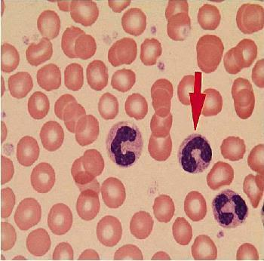
Gambar 2.4 Neutrofil Batang Pewarnaan Giemsa
Pembesaran 1000 x (Sumber. Adianto, 2013).

Neutrofil segmen mempunyai granula sitoplasma yang tampak tipis (pucat), sering juga disebut neutrofil polimorfonuklear karena inti selnya terdiri atas 2-5 segmen (lobus) yang bentuknya bermacam-macam dan dihubungkan dengan benang kromatin. Jumlah neutrofil segmen yaitu sebanyak 3-6, dan bila lebih dari 6 jumlahnya maka disebut dengan neutrofil hipersegmen (Kiswari, 2014).
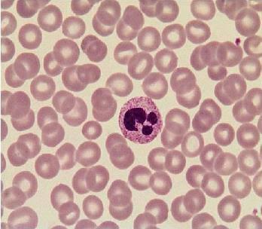
Gambar 2.5 Neutrofil Segmen Pewarnaan Giemsa
Pembesaran 1000 x (Sumber: Adianto, 2013).

Peningkatan jumlah neutrofil disebut netrofilia. Neutrofilia dapat terjadi karena respon fisiologik terhadap stres, misalnya karena olah raga, cuaca yang ekstrim, perdarahan atau hemolisis akut, melahirkan, dan stres emosi akut. Keadaan patologis yang menyebabkan netrofilia diantaranya infeksi akut, radang atau inflamasi, kerusakan jaringan, gangguan metabolik, apendisitis dan leukemia mielositik. Sedangkan penurunan jumlah neutrofil disebut dengan neutropenia, neutropenia ditemukan pada penyakit virus, hipersplenisme, leukemia, granolositosis, anemia, pengaruh obat-obatan (Riswanto, 2013).
- Eosinofil
Eosinofil dalam tubuh yaitu sekitar 1-6%, berukuran 16 μm. Berfungsi sebagai fagositosis dan menghasilkan antibodi terhadap antigen yang dikeluarkan oleh parasit. Masa hidup eosinofil lebih lama dari neutrofil yaitu sekitar 8-12 jam (Kiswari, 2014). Eosinofil hampir sama dengan neutrofil tapi pada eosinofil, granula sitoplasma lebih kasar dan berwarna merah orange. Warna kemerahan disebabkan adanya senyawa protein kation (yang bersifat basa) mengikat zat warna golongan anilin asam seperti eosin, yang terdapat pada pewarnaan Giemsa. Granulanya sama besar dan teratur seperti gelembung dan jarang ditemukan lebih dari 3 lobus inti. Eosinofil lebih lama dalam darah dibandingkan neutrofil (Hoffbrand, et al., 2013).
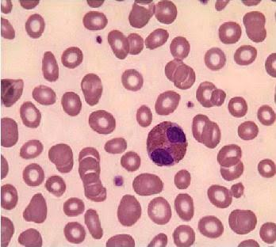
Gambar 2.6 Eosinofil Pewarnaan Giemsa
Pembesaran 1000 x (Sumber: Adianto, 2013).
Eosinofil akan meningkat jumlahnya ketika ditemukan penyakit alergi, penyakit parasitik, penyakit kulit, kanker, flebitis, tromboflebitis, leukemia mielositik kronik (CML), emfisema dan penyakit ginjal. Sedangkan pada orang stres, pemberian steroid per oral atau injeksi, luka bakar, syok dan hiper fungsi adreno kortikal akan ditemukan jumlah eosinofil yang menurun (Riswanto, 2013).

- Basofil
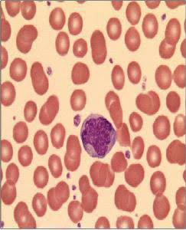
Gambar 2.7 Basofil Pewarnaan Giemsa
Pembesaran 1000 x (Sumber: Adianto, 2013).

Basofil adalah jenis leukosit yang paling sedikit jumlahnya yaitu kira-kira kurang dari 2% dari jumlah keseluruhan leukosit. Sel ini memiliki ukuran sekitar 14 μm, granula memiliki ukuran bervariasi dengan susunan tidak teratur hingga menutupi nukleus dan bersifat azrofilik sehingga berwarna gelap jika dilakukan pewarnaan Giemsa. Basofil memiliki granula kasar berwarna ungu atau biru tua dan seringkali menutupi inti sel, dan bersegmen. Warna kebiruan disebabkan karena banyaknya granula yang berisi histamin, yaitu suatu senyawa amina biogenik yang merupakan metabolit dari asam amino histidin.
Basofil jarang ditemukan dalam darah normal. Selama proses peradangan akan menghasilkan senyawa kimia berupa heparin, histamin, beradikinin dan serotonin. Basofil berperan dalam reaksi hipersensitifitas yang berhubungan dengan imunoglobulin E (IgE) (Kiswari, 2014).

- Monosit
Gambar 2.8 Monosit Pewarnaan Giemsa
Pembesaran 1000x (Sumber: Adianto, 2013).

Jumlah monosit kira-kira 3-8% dari total jumlah leukosit. Monosit memiliki dua fungsi yaitu sebagai fagosit mikroorganisme (khusunya jamur dan bakteri) serta berperan dalam reaksi imun. Monosit merupakan sel leukosit yang memiliki ukuran paling besar yaitu sekitar 18 μm, berinti padat dan melekuk seperti ginjal atau biji kacang, sitoplasma tidak mengandung granula dengan masa hidup 20-40 jam dalam sirkulasi. Inti biasanya eksentris, adanya lekukan yang dalam berbentuk tapal kuda (Kiswari,2014).
Granula azurofil, merupakan lisosom primer, lebih banyak tapi lebih kecil. Ditemui retikulim endoplasma sedikit. Juga ribosom, pliribosom sedikit, banyak mitokondria. Aparatus Golgi berkembang dengan baik, ditemukan mikrofilamen dan mikrotubulus pada daerah identasi inti. Monosit terdapat dalam darah, jaringan ikat dan rongga tubuh. Monosit tergolong fagositik mononuclear (sistem retikuloendotel) dan mempunyai tempat-tempat reseptor pada permukaan membrannya (Rahayu, 2018).
- Limfosit
Limfosit adalah jenis leukosit kedua paling banyak setelah neutrofil (20-40% dari total leukosit). Jumlah limfosit pada anak-anak relatif lebih banyak dibandingkan jumlah orang dewasa, dan jumlah limfosit ini akan meningkat bila terjadi infeksi virus. Berdasarkan fungsinya limfosit dibagi atas limfosit B dan limfosit T. Limfosit B matang pada sumsum tulang sedangkan limfosit T matang dalam timus. Keduanya tidak dapat dibedakan dalam pewarnaan Giemsa karena memiliki morfologi yang sama dengan bentuk bulat dengan ukuran 12 μm. Sitoplasma sedikit karena semua bagian sel hampir ditutupi nukleus padat dan tidak bergranula (Nugraha, 2015).
Limfosit B berasal dari sel sistem di dalam sumsum tulang dan tumbuh menjadi sel plasma, yang menghasilkan antibodi. Limfosit T terbentuk jika sel stem dari sumsum tulang pindah ke kelenjar thymus yang akan mengalami pembelahan dan pematangan. Di dalam kelenjar thymus, limfosit T belajar membedakan mana benda asing dan mana bukan benda asing. Limfosit T dewasa meninggalkan kelenjar thymus dan masuk ke dalam pembuluh getah bening dan berfungsi sebagai bagian dari sistem pengawasan kekebalan (Farieh, 2017).
- Fungsi Leukosit
- Sebagai sistem pertahanan pada tubuh, bakteri maupun bibit penyakit yang masuk kedalam tubuh jaringan sistem retikulo endotel maka akan dimakan oleh leukosit.
- Sebagai pengangkut, seperti mengangkut zat lemak yang berasal dari dinding usus melalui limpa kemudian ke pembuluh darah (Maizah, 2018).
- Pemeriksaan Leukosit
Pemeriksaan leukosit pada umumnya dilakukan sebagai bagian dari pemeriksaan darah lengkap, guna menentukan jumlah leukosit yang terdapat dalam 1ul darah untuk membantu dalam menentukan adanya peningkatan jumlah leukosit (leukositosis) atau penurunan jumlah leukosit (leukopenia) yang menjjadi suatu tanda adanya infeksi atau melihat proses perjalanan penyakit serta pengaruh pengobatan (Nugraha, 2017).
- Tujuan Pemeriksaan Leukosit
Menentukan jumlah sel darah putih dalam darah untuk mendiagnosis masalah klinis yang dapat menggambarkan kejadian dan proses penyakit dalam tubuh, terutama penyakit infeksi seperti pada Tuberkulosis. (Nugraha, 2017).

- Jenis-jenis Pemeriksaan Leukosit
- Cara Otomatis
- Mengisi identitas dari pasien yang ada pada alat layar
- Melakukan homogenisasi pada sampel
- Meletakkan tabung pada rak tabung dan memasukkan sampel kedalam alat
- Melihat hasil pada layar alat (Maizah, 2018).
- Cara Manual
- Menyiapkan alat dan bahan yang akan digunakan
- Menghisap darah dengan pipet thoma sampai garis 0.5 atau
1
- Menghisap larutan turk sampai tanda 11
- Mengocok pipet thoma selama 2-3 menit, kemudian buang sebanyak 3-4 tetes
- Menyiapkan kamar hitung dan kaca objek diatasnya
- Meneteskan 1 tetes ke kamar hitung, biarkan selama 2-3 menit agar sel menyebar dan diam (Nugraha, 2017).
- Metode Pemeriksaan Jenis Leukosit
- Metode Manual Improved Neubauer (Hemasitometer)
Pemeriksaan leukosit menggunakan metode Manual yaitu menghitung leukosit dalam darah dengan melibatkan pengenceran, pengisian bilik hitung dan menghitung jumlah leukosit dalam bilik hitung menggunakan mikroskop (Gandasoebrata,2013)
Pemeriksaan Leukosit metode Manual ada 2 cara yaitu:
- Pengenceran dengan menggunakan metode tabung (Makro)
Pengenceran makro merupakan pengenceran dengan menggunakan tabung. Pemeriksaan jumlah Leukosit dengan pengenceran dalam tabung yaitu darah di encerkan dengan larutan Turk, kemudian jumlah sel dalam volume pengenceran tersebut di hitung dengan menggunakan kamar hitung. Pengenceran metode ini mempengaruhi jumlah leukosit karna metode ini memiliki angka kesalahan lebih kecil bila dibandingkan dengan metode mikro. Peralatan yang digunakan adalah pipet mikro, pipet pasteur, tabung reaksi counter sel, kamar hitung Improved Neubauer dan Mikroskop (Jevianty, 2016).
- Pengenceran dengan menggunakan pipet Thoma (Mikro)
Prinsip pemeriksaan jumlah leukosit dengan pengenceran menggunakan pipet thoma adalah darah diencerkan didalam pipet menggunakan larutan turk, dan jumlah sel dalam volume pengenceran tersebut di hitung dengan memakai kamar hitung. Cara ini hampir sama dengan pengenceran yang menggunakan tabung, namun cara ini kemungkinan mempunyai angka kesalahan yang lebih besar, karena pipet mikro penggunaannya harus tepat. Jika tidak tepat, maka akan berpengaruh pada hasil perhitungan jumlah leukosit. Peralatan yang digunakan adalah pipet Thoma leukosit, counter sel, kamar hitung Improved Neubauer dan Mikroskop (Jevianty, 2016).
- Metode Automatik Hematology Analyzer
Hematologi analyzer ialah alat yang dipakai untuk memeriksa darah lengkap dengan cara menghitung dan mengukur sel-sel darah secara otomatis berdasarkan variasi impedansi aliran listrik (berkas cahaya) terhadap sel-sel yang dilewatkan. Alat ini berkerja berdasarkan prinsip flow cytometer. Flow cytometer merupakan metode pengukuran jumlah dan sifat-sifat sel yang dibungkus oleh aliran cairan melalui celah sempit. Ribuan sel melalui celah tersebut sedemikian rupa sehingga sel dapat dilewatkan satu per satu, lalu dilakukan perhitungan jumlah sel dan ukurannya. Alat ini juga dapat memberikan informasi intraseluler, termasuk inti sel (Sulfajri, 2015).
- Tinjauan Umum C-Reactive Protein (CRP)
- Definisi C-Reactive Protein
C-Reactive Protein (CRP) merupakan biomarker inflamasi non-spesifik yang ditemukan pada semua proses inflamasi baik akut maupun kronis. CRP merupakan penanda inflamasi dan salah satu protein fase akut yang disintesis di hati untuk memantau secara non-spesifik penyakit lokal maupun sistemik. Kadar CRP meningkat setelah adanya trauma, infeksi bakteri, dan inflamasi (Dewi, 2016). CRP diproduksi di hati dan produksinya dikontrol oleh sitokin khususnya Interleukin-6 (IL-6) (Nurisani et al., 2023).
C-Reactive Protein (CRP) merupakan indikator inflamasi paling sensitif saat ini, namun tidak spesifik. CRP penting digunakan untuk memantau perubahan-perubahan dalam fase inflamasi akut yang dihubungkan dengan banyak penyakit infeksi (penanda peradangan) dan penyakit autoimun. Keadaan lain yang disertai peningkatan CRP adalah radang sendi, demam rematik, kanker payudara, radang usus, sistemik lupus eritematosus, psoriasis, infeksi bakterial (Setyowatie, 2013).
Nilai normal kadar CRP pada orang normal berkisar antara 0,3 – 1 mg/L. Pembentukan CRP meningkat dalam waktu 4 hingga 6 jam setelah terjadi peradangan, dan jumlahnya meningkat dua kali lipat dalam waktu 8 jam setelah peradangan. Konsentrasi puncak dicapai dalam waktu 36 jam sampai 50 jam setelah peradangan. Kadar CRP terus meningkat seiring dengan proses inflamasi, sehingga menyebabkan kerusakan jaringan. Apabila terjadi penyembuhan akan terjadi penurunan kadar CRP secara cepat oleh karena CRP memiliki masa paruh 4 sampai 7 jam. Kinetik metabolisme CRP bergantung pada derajat inflamasi dan derajat penyembuhan yang terjadi. Oleh karena itu, CRP sangat baik untuk menilai aktivitas penyakit pada fase akut (Bastian & Pratama, 2022).
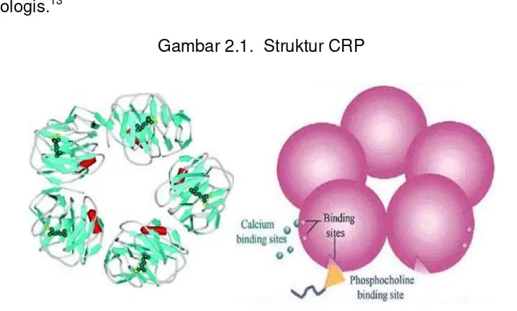
- Struktur C-Reactive Protein
Gambar 2.9 Struktur CRP
(Sumber: Geni., 2017)

Ketika terjadi inflamasi, dihasilkan sitokin salah satunya Interleukin-6 (IL-6). IL-6 ini dapat merangsang hepatosit untuk menghasilkan CRP. C-Reactive Protein (CRP) merupakan suatu alfa-globulin yang disintesis di hepar dan dan kadarnya meningkat dalam 6 jam di dalam serum bila terjadi proses inflamasi akut, mempunyai waktu paruh 19 jam dan dalam waktu 24-28 jam telah mencapai puncaknya. CRP tidak dipengaruhi terhadap faktor diurnal sehingga sangat bermanfaat untuk menegakkan diagnosa inflamasi dan penyakit infeksi (Sembiring, 2021).
C-Reactive protein (CRP) adalah protein fase akut dengan struktur homopentamer dan memiliki tempat ikatan kalsium yang spesifik terhadap phosphocholine. C-reactive protein (CRP) termasuk kelompok protein pentraxin bersama dengan komponen Serum Amyloid P Component (SAP). Molekul CRP tersusun atas 5-6 subunit polipeptida non-glikosilat yang identik, terdiri dari 206 residu asam amino yang dihubungkan secara non-kovalen membentuk suatu molekul berbentuk cakram dengan berat molekul 110-140 kilodalton (kDa) dengan setiap unit mempunya berat molekul 23 kDa (Sembiring, 2021).
- Fungsi C-Reactive Protein (CRP)
Fungsi C-Reactive Protein (CRP) adalah melindungi tubuh manusia melalui respon inflamasi alami yang merupakan pertahanan tubuh pertama, dan bekerja secara bersamaan dengan sistem imunitas untuk melawan patogen dan mikroba. Pengukuran CRP digunakan untuk mendiagnosis keadaan penyakit yang bersangkutan dengan proses peradangan dan nekrosis jaringan, juga memantau hasil pengobatan dari beberapa penyakit dengan radang akut atau kerusakan jaringan (Sembiring, 2021).
Menurut Megawati Simanullang (2018) : Fungsi biologis C-Reactive Protein(CRP) diantaranya ialah:
- CRP dapat bergabung dengan C-Polisakarida (CPS) dari beberapa bakteri melalui reaksi presipitasi / aglutinasi
- CRP dapat meningkatkan aktivitas dan motilitas sel fagosit, seperti granulosit dan monosit / makrofag
- CRP memiliki daya ikat yang selektif untuk limfosit T. Dalam hal ini diduga bahwa CRP berperan dalam mengatur fungsi-fungsi tertentu selama proses inflamasi.
- CRP mengenali fosforlkolin dari fosfolipid, lipoprotein membran sel, kompleks inti kromatin dan DNA-histon.
- CRP dapat mengikat dan mendetoksifikasi racun endogen yang terbentuk sebagai akibat dari kerusakan jaringan
- Faktor Yang Mempengaruhi C-Reactive Protein (CRP)
- Merokok
Rokok mengandung lebih dari 4000 senyawa kimia berbahaya yang diantaranya terdapat 60 zat yang bersifat karsinogenik. Paparan dari bahan karsinogenik akan berdampak pada kerusakan jaringan yang mengakibatkan terjadinya inflamasi atau peradangan. Kerusakan jaringan akan direspon tubuh dengan sekresi CRP. Semakin lama merokok dan jumlah batang rokok yang dihisap setiap hari, maka semakin tinggi pula kadar CRP dalam darah (Sampurna dan Zulaikhah, 2022).
- Obesitas
Pada Obesitas menyebabkan terganggunya keseimbangan adipositokin yang dikeluarkan. Adiposit berupaya menjaga keseimbangan energi dengan melepaskan interleukin-6 (IL-6), Faktor Nekrosis Tumor (TNF-α), dan Monosit Chemoattractant Protein-1 (MCP-1). Pelepasan sitokin ini menandakan timbulnya inflamasi. Obesitas dikatakan sebagai salah satu bentuk inflamasi kronis. IL-6 dan TNF-α dapat menyebabkan pembentukan CRP (Rattu, 2013).
- Diabetes Melitus (DM)
Penderita Diabetes Melitus mengalami peningkatan CRP. Penderita DM mempunyai kadar gula darah yang tinggi. Jika hal ini terjadi dalam jangka waktu yang lama, hal ini akan merangsang sekresi berbagai sitokin inflamasi seperti IL-6, IL-1, dan TNF-α, yang menyebabkan peningkatan kadar protein C-reaktif. Peningkatan kadar CRP pada penderita DM dapat menimbulkan stres oksidatif yang dapat menimbulkan komplikasi seperti retinopati, neuropati, nefropati, penyakit kardiovaskular, terutama penyakit jantung dan stroke (Permatasari et al., 2020).
- Metode Pemeriksaan C-Reactive Protein (CRP)
Pemeriksan CRP digunakan sebagai deteksi paling mudah, murah dan cepat untuk mendeteksi adanya suatu inflamasi di dalam tubuh. Ada berbagai macam metode pemeriksaan yang digunakan untuk mengetahui keberadaan CRP dalam tubuh yaitu metode aglutinasi, metode imunoturbidimetri dan metode Sandwich Enzyme Linked Immunosorbent Assay (ELISA).
- Metode Aglutinasi
Prinsip pemeriksaan CRP dengan metode aglutinasi lateks adalah antibodi yang disalurkan pada partikel untuk menentukan adanya antigen di dalam spesimen serum. Pada pemeriksaan ini dilakukan dengan menambahkan suspensi partikel lateks yang dilapisi dengan antibodi anti-human CRP kepada spesimen serum yang diuji. Dengan adanya aglutinasi yang terlihat mengindikasikan adanya peningkatan kadar CRP ke tingkat klinis yang signifikan (Kalma,2018). Nilai normal kadar CRP untuk orang dewasa yaitu ≤ 6 mg/L. Hasil positif menggambarkan adanya aglutinasi dengan kadar CRP ≥ 6 mg/L dan hasil negatif menggambarkan tidak adanya aglutinasi dengan kadar CRP ≤ 6 mg/L (Nurisani et al., 2022).
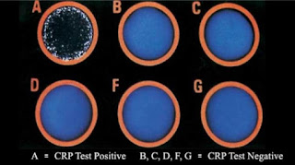
Gambar 2.10 CRP metode aglutinasi
(Sumber: Nurisani et al., 2022)

- Metode Imunoturbidimetri
Pemeriksaan kadar C-Reactive Protein (CRP) menggunakan metode imunoturbidimetri. Imunoturbidimetri merupakan metode yang menggunakan alat otomatis untuk menemukan dan menilai secara kuantitatif reaksi antigen-antibodi yang menyebabkan kekeruhan, dan dengan cepat mendeteksi kadar CRP. Kelebihan metode ini adalah mempunyai akurasi yang sangat tinggi. Kelemahan metode ini adalah alat yang digunakan mahal, memerlukan tenaga kerja yang terlatih, dan biaya pelaksanaanya relatif mahal (Helniasari et al., 2022).
Prinsip dari metode Imunoturbidimetri adalah menemukan dan menilai secara kuantitatif reaksi antigen-antibodi, sehingga terjadi kekeruhan (turbid) dengan menggunakan alat otomatis dan dapat mendeteksi kadar CRP dengan hasil yang cepat (Helniasari et al., 2022).
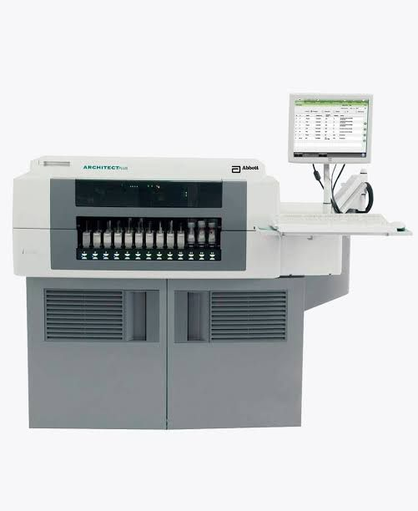
Gambar 2.11 CRP metode Imunoturbidimetri
(Sumber: Helniasari et al., 2022)

- High Sensitivity C-Reactive Protein (Hs-CRP)
Saat ini telah dikembangkan suatu pemeriksaan CRP yaitu dengan teknik ultra sensitif immunoturbidimetry, baru ini dapat memeriksa adanya peningkatan turbidity bentuk kompleks antigen-antibodi bila sampel serum antigen di campur dengan reagen antibodi membentuk suatu kompleks imun. Assay ini mempunyai sensitivity 0,1 mg/L. Kekeruhan turbidity yang terjadi sebagai akibat ikatan tersebut diukur secara fotometris. Konsentrasi dari CRP ditentukan secara kuantitatif dengan pengukuran turbidimetrik (Sembiring, 2021).
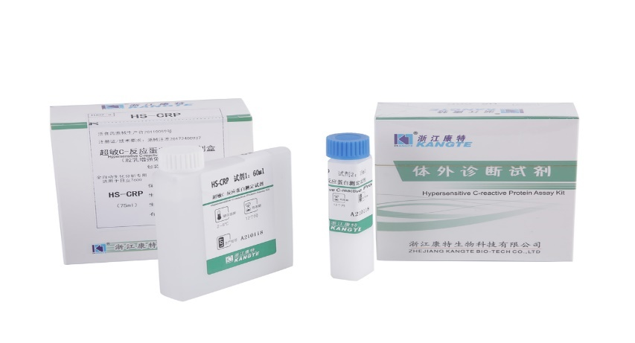
Gambar 2.12 metode Hs-CRP
(Sumber: Sembiring, 2021)

- Metode Sandwich Enzyme Linked Immunosorbend Assay (ELISA)
Tes ini dilakukan untuk pemeriksaan CRP dengan mengukur intensitas warna menggunakan Nycocard Reader. Sampel serum/plasma dan konjugat diteteskan secara berturut di atas membran tes yang sudah dilapisi antibodi monoklonal spesifik CRP. Jika terdapat sampel di level patologis akan terbentuk warna merah-coklat pada area tes dengan intensitas warna yang proporsional (Agustin, 2016).
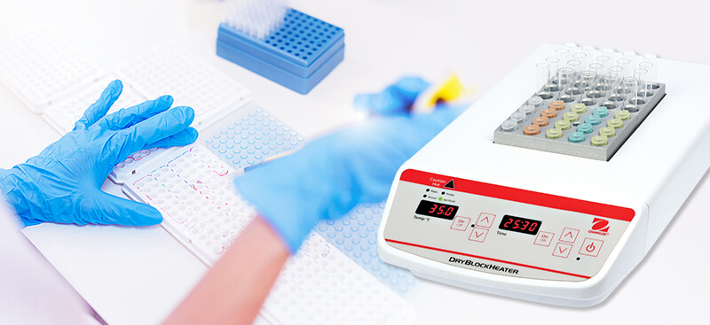
Gambar 2.13 CRP metode ELISA
(Sumber: Agustin, 2016)

- Hubungan CRP Dengan Tuberkulosis
C-Reactive Protein (CRP) merupakan biomarker inflamasi non spesifik yang bisa digunakan untuk mendeteksi inflamasi atau peradangan yang diakibatkan oleh infeksi bakteri Mycobacterium Tuberculosis. Indikasi terjadinya peningkatan CRP dikaitkan dengan terapi antibiotik. Lamanya terapi OAT juga mempengaruhi kadar CRP dalam darah. Adanya peningkatan CRP pada awal pengobatan, menunjukkan terjadinya inflamasi di dalam tubuh. Turunnya kadar CRP pada serum menunjukkan penurunan inflamasi yang terjadi dalam tubuh, hal ini dapat terjadi setelah beberapa bulan melakukan pengobatan (Haliza et al., 2022).
Inflamasi juga dapat terjadi ketika Mycobacterium tuberculosis masuk ke dalam tubuh. Inflamasi merupakan mekanisme tubuh yang disebabkan adanya benda asing yang masuk. Mycobacterium tuberculosis mempunyai berbagai C-polisakarida yang dapat menyebabkan hypersensitivitas tipe cepat dan berlaku sebagai antigen bagi tubuh. Inflamasi yang terjadi pada tuberkulosis bisa menyebabkan peningkatan kadar CRP (Munawaroh et al., 2023).
- Kerangka Teori
Tuberkulosis adalah suatu penyakit infeksi yang disebabkan oleh bakteri Mycobacterium tuberculosis yang secara khas ditandai oleh pembentukan granuloma dan menimbulkan nekrosis jaringan. Penularan tuberkulosis dapat terjadi ketika bakteri yang menyebar diudara dapat dihirup oleh orang melalui inhalasi sehingga dapat menyebabkan infeksi. Dimana ditandai dengan gejala dapat berupa batuk yang berlangsung selama ≥ 3 minggu, batuk berdahak di sertai darah, penurunan berat badan, dan menggigil. sehingga menyebabkan seseorang terdiagnosis tuberkulosis paru.
Kemudian di lakukan pengobatan Obat Anti Tuberkulosis (OAT) yang terdiri dari fase awal dan fase lanjutan, setelah itu respon imun akan merangsang fagositosis dan protein fase akut dimana C-Reaktive Protein dan leukosit akan meningkat. Adanya pengobatan tersebut maka terjadi monitoring penanda inflamasi, lalu dilakukan pemeriksaan C-Reaktive Protein dan jenis leukosit. Adapun jenis-jenis leukosit yaitu neutrofil, limfosit, monosit, basofil dan eosinofil. Dari pemeriksaan C-Reaktive Protein positif dan negatif, pemeriksaan jenis leukosit meningkat dan menurun akan diketahui gambaran hasil pemeriksaan dari keduanya. Secara singkat kerangka teori dapat dilihat pada gambar 2.14

Mycobacterium Tuberculosis

Inhalasi

Diagnosa tuberkulosis
Batuk berdahak >3 Batuk berdahak + darah
Penurunan berat badan
Demam dan menggigil
Muncul Gejala

Pengobatan OAT
Respon sistem imun

Fase awal
Protein fase akut
Fagositosis
Fase lanjutan

leukosit
CRP
Monitoring penanda inflamasi
Limfosit
Monosit
Pemeriksaan jenis leukosit
Pemeriksaan CRP
Basofil
Neutrofil
Eosinofil
Negatif
Normal
Positif
Meningkat

Mengetahui Gambaran pemeriksaan CRP dan jenis leukosit

Gambar 2.14 Bagan Kerangka Teori
BAB III
METODE PENELITIAN
- Rancangan dan Jenis Penelitian
- Rancangan penelitian ini dimulai dengan penentuan masalah, observasi subjek penelitian, penandatanganan invormerd consent, pengisian kusioner, pengumpulan data, pemeriksaan sampel, hasil, analisis data, pembahasan, Kesimpulan dan saran.
- Jenis penelitian adala deskriptif, yang melihat variabel secara apa adanya didukung dengan data-data yang dihasilkan dari keadaan sebenarnya.

- Desain Penelitian
Desain penelitian ini yaitu kualitatif, dimana penelitian ini bersifat lebih menyelidiki hingga menghasilkan data yang tidak diperoleh lewat prosedur statistik atau bentuk hitungan lainnya.

- Lokasi dan Waktu Penelitian
- Lokasi Penelitian
Pengambilan sampel pada penelitian ini dilakukan di puskesmas jongaya makassar, untuk selanjutnya dilakukan pemeriksaan C-Reaktive Protein (CRP) dan Jenis Leukosit di laboratorium infeksi tropis unimerz makassar dan Laboratorium Klinik BBLK Makassar.
- Waktu penelitian
Penelitian ini dilakukan pada tanggal 9 agustus sampai 22 agustus 2024

- Populasi dan Sampel
- Populasi
Populasi dalam penelitian ini adalah seluruh penderita tuberkulosis paru di Puskesmas Jongaya Makassar sebanyak 50 subjek.
- Sampel
Sampel yang digunakan dalam penelitian adalah penderita tuberkulosis paru yang sedang menjalani pengobatan yang memenuhi kriteria.
- Teknik pengambilan sampel
Teknik pengambilan sampel dalam penelitian ini yaitu non probability sampling dengan metode purposive sampling. Purposive sampling merupakan satuan sampling yang dipilih berdasarkan kriteria peneliti dengan tujuan untuk memperoleh karakteristik yang di kehendaki.
- Kriteria sampel
- Kriteria inklusi
- Bersedia menjadi subjek penelitian
- Rentan usia 15-60 tahun
- Penderita Tuberkulosis yang sedang menjalani pengobatan fase awal dan fase lanjutan
- Waktu penelitian
Penelitian ini dilakukan pada tanggal 9 agustus sampai 22 agustus 2024
- Waktu penelitian
Penelitian ini dilakukan pada tanggal 9 agustus sampai 22 agustus 2024

- Definisi Oprasional
Limfosit
- Tuberkulosis adalah penyakit yang menginfeksi paru dan di diagnosis berdasarkan basil tahan asam (BTA) positif dan di diagnosis oleh dokter serta terdaftar pada rekam medik puskesmas jongaya makassar
- Pengobatan tuberkulosis berlangsung selama 6 bulan. Pengobatan awal selama 2 bulan (fase intensif) dengan obat isoniazid, rifampisin, pirazinamid dan etambutol sedangkan pengobatan tahap lanjutan selama 4 bulan dengan obat isoniazid dan rifampisin.
- C-Reaktive protein (CRP) merupakan protein fase akut, pemeriksaan laboratorium dengan metode kualitatif menggunakan uji aglutinasi (CRP latex) dan nilai normal dari C-Reaktive protein (CRP) yaitu positif jika terjadi aglutinasi ditandai dengan adanya inflamasi dalam tubuh dan negatif jika tidak terjadi aglutinasi.
- Leukosit adalah komponen darah untuk melindungi tubuh dari serangan infeksi atau penyakit lainnya. Maka dari itu, leukosit menjadi salah satu komponen sel darah yang penting untuk dievaluasi melalui pemeriksaan darah di laboratorium. Adapun jenis-jenis leukosit terdiri dari basofil, eosinofil, limfosit, monosit dan neutrofil. Adapun nilai rujukan dari jenis leukosit yaitu, basofil 0-1%, eosinofil 2-4%, limfosit 23-35%, monosit 3-6% dan neutrofil 55-65%.

- Alat Dan Bahan
- Alat
Alat yang digunakan yaitu: Spuit, tourniquet, tabung vakum, batang pengaduk, rotator, mikro pipet, sentrifuge, Hematology Analyzer mindray BC-3000 Plus, rak tabung dan petak slide.
- Bahan
Bahan yang digunakan yaitu: CRP latex reagen, CRP control serum positif, CRP control serum negatif, darah EDTA, swab alcohol dan sampel darah pasien.

- Prosedur Kerja
- Pra Analitik
- Persiapan pasien: tidak diperlukan persiapan khusus, beri salam kepada pasien dan jelaskan prosedur yang akan dilakukan dan kemungkinan ketidaknyamanan yang didapatkan pada saat pemasangan torniquet, penusukan dan pencabutan spuit.
- Identitas pasien terdiri dari: Nama Responden, Umur, Jenis Kelamin dan Alamat.
- Prosedur pengambilan darah:
- Tourniquet dipasang pada lengan atas, kemudian raba pembuluh vena yang akan ditusuk.
- Dibersihkan vena dengan swab alcohol dan dibiarkan kering, kemudian ditusuk menggunakan spuit.
- Setelah darah masuk ke spuit, lalu Tarik secara perlahan sampai dirasa cukup.
- Tourniquet kemudian dilepas dan jarum ditarik perlahan dari vena, setelah itu kapas kering diletakkan dengan cara tekan perlahan.
- Setelah itu diberi plester pada bagian bebas tusukan.
- Lalu darah dimasukkan pada tabung melalui dinding tabung (Tangkoda, 2022).
- Pemisahan serum dengan sel-sel darah:
- Darah didiamkan selama 8-12 menit hingga membeku, kemudian disentrifuge selama 10 menit dengan kecepatan 3600 rpm.
- Kemudian perhatikan sampelnya apakah terjadi hemolisis atau tidak, apabila terjadi hemolisis maka dilakukan pengulangan 3 kali.
- Serum dipisahkan dengan sel darah merah. Dilanjutkan pemeriksaan Jenis Leukosit dan C- Reaktive protein (CRP) (Tangkoda, 2022).
- Analitik
- Prosedur Pemeriksaan Jenis Leukosit
- Nyalakan computer (CPU dan monitor)
- Klik menu worklist : pengisian data pasien mulai dari ID pasien, nama, usia, dan RM. Kemudian klik save, klik Run lalu Ok.
- Homogenkan sampel terlebih dahulu sebelum dilakukan pembacaan, kemudian tabung sampel dimasukan jarum aspirate sampai ke dasar tabung, tekan aspirate maka jarum akan menghisap sampel
- Setelah itu alat akan bekerja secara otomatis
- Hasil ditampilkan pada layer dengan cara klik menu graph, lalu klik print untuk print out hasil pemeriksaan (PROTAP BBLK).
- Prosedur Pemeriksaan C-Reaktive Protein (CRP):
- Serum dipipet sebanyak 1 tetes kedalam lingkaran slide pertama
- Kontrol positif diteteskan pada lingkaran slide tiga sebanyak 1 tetes
- Reagen CRP diteteskan sebanyak 1 tetes ke dalam setiap lingkaran slide
- Homogenkan dengan menggunakan tangkai pengaduk
- Putar slide menggunakan rotator selama 2 menit dengan kecepatan 100 rpm
- Amati terjadinya aglutinasi (KIT INSERT)
- Pasca Analitik
- Interpretasi hasil pemeriksaan Jenis Leukosi
Tabel 3.1 nilai normal jenis leukosi
Jenis Leukosit | Jumlah Normal
Basofil | 0-1 % (0-200/µl)
Eosinofil | 1-3 %(0-600/µl)
Limfosit | 20-40%(0-500/µl)
Monosit | 2-8 %(2500-6500/µl)
Neutrofil | 55-65 %(1500-8000/µl)

- Interpretasi hasil pemeriksaan menurut (Romadhoni et al., 2022) C-Reaktive Protein (CRP) yaitu:
Reaktif (+) : terjadi aglutinasi
Non Reaktif (-) : tidak terjadi aglutinasi
- Pengumpulan dan Analisis Data
- Pengumpulan Data
Pengumpulan Data pada penelitian ini dikumpulkan melalui wawancara, lembar persetujuan (Informed consent), pengisian kusioner dan dokumentasi setelah itu dilakukan pemeriksaan di laboratorium tentang C-Reactive Protein (CRP) dan Jenis Leukosit di Puskesmas Jongaya Makassar.
- Analisis Data
Hasil laboratorium akan disajikan dalam bentuk tabel yang selanjutnya dianalisa secara deskriptif.
- Etika Penelitian
Sebelum melakukan penelitian, peneliti mengajukan permohonan kepada Program Studi D-III Teknologi Laboratorium Medis Universitas Megarezky untuk mendapatkan persetujuan. Setelah itu melakukan penelitian pada responden dengan menekankan masalah etika yang meliputi:
- Informed Consent (Lembar Persetujuan)
Informed Consent diberikan sebelum penelitian di lakukan. Subjek diberi tahu tentang maksud dan tujuan penelitian, jika bersedia menjadi responden, maka subjek harus menandatangani lembar persetujuan.
- Anominiti (Tanpa Nama)
Dengan menuliskan kode, tanpa nama responden, pengumpulan lembar data perlu dilakukan.
- Comfidentiality (Kerahasiaan)
Data yang dilaporkan sebagai hasil penelitian yang didapat dari informasi responden harus terjamin kerahasiaannya dan hanya kelompok tertentu yang dapat mengetahui data tersebut.

- Alur atau Tahap Penelitian
Observasi subjek penelitian

Pengisian kuesioner

Penandatnganan informed consent

Pengumpulan data dan pemeriksaan sampel
Hasil

Analisis data
Pembahasan

Kesimpulan

Gambar 3.1 Alur Penelitian

BAB IV
HASIL DAN PEMBAHASAN
- Hasil Penelitian
Berdasarkan hasil penelitian yang telah dilakukan di Laboratorium Infeksi Tropis Universitas Megarezky Makassar pada tanggal 9 Agustus 2024 sampai 22 agustus 2024 dengan memeriksa inflamasi dan keberhasilan pengobatan, dengan melakukan pemeriksaan Jenis Leukosit dan CRP pada 30 subjek penelitian penderita TB maka diperoleh hasil sebegai berikut:
Tabel 4.1 Karakteristik subjek penelitian
Kategori | Jumlah (n) | Presentase (%)
- Jenis Kelamin  Laki-laki  Perempuan | 16  14 | 4,8%  4,2%
- Umur (Tahun)  20-44  45-59  ≥60 | 17  9  4 | 57%  30%  13%
- Fase Pengobatan  Fase awal  Fase lanjutan | 15  15 | 50%  50%
Sumber: data primer, 2024
Berdasarkan tabel 4.1 menunjukkan bahwa total subjek penelitian sebanyak 30 yang terdiri dari kategori jenis kelamin laki-laki sebanyak 16 (4,8%) subjek, perempuan sebanyak 14 (4,2%). Pada usia dewasa (20-44) sebanyak 17 (57%), pra lansia (45-59) sebanyak 9 (30%) dan lansia (≥60) sebanyak 4 (13%) subjek.
Berdasarkan kategori pengobatan pada fase awal sebanyak 15 (50%) dan fase lanjutan 15 (50%) subjek.
Tabel 4.2 Distribusi jenis leukosit dan C-Reaktive Protein pada penderita tuberkulosis yang menjalani pengobatan fase awal dan fase lanjutan berdasarkan jenis kelamin
Kategori | Jenis Leukosit |  |  |  |  |  |  |  |  |  | CRP
Kategori | Bas |  | Eos |  | Lim |  | Mon |  | Neu
Kategori | N | M | N | M | N | M | N | M | N | M | + | -
JK  L  P | 16  14 | 0  0 | 10  11 | 6  3 | 11  9 | 5  5 | 8  5 | 8  9 | 16  13 | 0  1 | 3  6 | 13  8
Usia (T)  20-44  45-59  >60 | 17  9  4 | 0  0  0 | 12  8  3 | 5  1  1 | 11  5  4 | 6  4  0 | 7  5  3 | 10  4  1 | 17  8  4 | 0  1  0 | 5  2  2 | 12  7  2
Keterangan: Bas (basofil), Eos (eosinofil), Lim (limfosit), Mon (monosit), Neu (neutrofil), N (normal, M (meningkat), JK (jenis kelamin), L (laki-laki), P (Perempuan).
Distribusi tabel 4.2 hasil pemeriksaan jenis leukosit basofil 16 laki-laki dengan hasil pemeriksaan jenis leukosit normal, eosinofil 10 laki-laki dengan hasil pemeriksaan jenis leukosit normal dan 6 meningkat, limfosit 11 laki-laki dengan hasil pemeriksaan jenis leukosit normal dan 5 meningkat, monosit 8 laki-laki dengan hasil pemeriksaan jenis leukosit normal dan 8 meningkat, neutrofil 16 laki-laki dengan hasil pemeriksaan jenis leukosit normal. Sedangkan perempuan dengan hasil pemeriksaan jenis leukosit, basofil 14 Perempuan dengan hasil pemeriksaan jenis leukosit normal, eosinofil 11 perempuan dengan hasil pemeriksaan jenis leukosit normal dan 3 meningkat, limfosit 9 dengan hasil pemeriksaan jenis leukosit normal dan 5 meningkat, monosit 5 Perempuan dengan hasil pemeriksaan jenis leukosit normal dan 9 meningkat, neutrofil 13 Perempuan dengan hasil jenis leukosit normal dan 1 meningkat. Pada C-Reaktive Protein (CRP) penderita tuberkulosis yang menjalani pengobatan fase awal dan fase lanjutan berdasarkan kategori. Pada jenis kelamin 3 laki-laki dengan hasil pemeriksaan CRP positif, 13 laki-laki dengan hasil pemeriksaan CRP negatif, 8 dengan hasil pemeriksaan CRP positif 6 perempuan dengan hasil pemeriksaan CRP negatif.
Berdasarkan kategori usia pada usia dewasa (20-44) tahun pada pemeriksaan jenis leukosit basofil 17 normal, 0 meningkat, eosinofil 12 normal, 5 meningkat, limfosit 11 normal, 6 meningkat, monosit 7 normal, 10 meningkat, neutrofil 17 normal, 0 meningkat, pada pemeriksaan CRP 12 negatif, 5 positif, pemeriksaan jenis leukosit pada usia pra lansia (45-59) tahun, basofil 9 normal, 0 meningkat, eosinofil 8 normal, 1 meningkat, limfosit 5 normal, 4 meningkat, monosit 5 normal, 4 meningkat, neutrofil 8 normal, 1 meningkat, pada pemeriksaan CRP 7 negatif, 2 positif, pemeriksaan jenis leukosit pada usia lansia (>60) tahun, basofil 4 normal, 0 meningkat, eosinofil 3 normal, 1 meningkat, limfosit 4 normal, 0 meningkat, monosit 3 normal, 1 meningkat, neutrofil 4 normal, 0 meningkat, pada pemeriksaan CRP 2 negatif, 2 positif.
Tabel 4.3 Distribusi hasil Jenis leukosit dan C-Reaktive Protein (CRP) pada penderita tuberkulosis yang menjalani pengobatan fase awal dan fase lanjutan berdasarkan fase pengobatan
Kategori/fase | Jenis leukosit |  |  |  |  |  |  |  |  |  | CRP
Kategori/fase | Bas |  | Eos |  | Lim |  | Mon |  | Neu
Kategori/fase | N | M | N | M | N | M | N | M | N | M | + | -
Awal | 15 | 0 | 11 | 4 | 9 | 6 | 3 | 12 | 14 | 1 | 9 | 6
Lanjutan | 15 | 0 | 10 | 5 | 11 | 4 | 10 | 5 | 15 | 0 | 0 | 15
Keterangan: Bas (Basofil), Eos (Eosinofil), Lim (Limfosit), Mon (Monosit), Neu
(Neutrofil), N (Normal), M (Meningkat).

Distribusi tabel 4.3 hasil Jenis leukosit dan C-Reaktive Protein pada penderita tuberkulosis yang menjalani pengobatan fase awal dan fase lanjutan berdasarkan fase pengobatan, nilai jenis leukosit fase awal basofil normal 15, meningkat 0, eosinofil normal 11, meningkat 4, limfosit normal 9, meningkat 6, monosit normal 3, meningkat 12, dan neutrofil normal 14, meningkat 1. hasil pemeriksaan jenis leukosit pada fase lanjutan basofil normal 15, meningkat 0, eosinofil normal 10, meningkat 5, limfosit normal 11, meningkat 4, monosit normal 10, meningkat 5, dan neutrofil normal 15, meningkat 0. sedangkan pemeriksaan CRP pada fase awal 9 positif dan CRP negatif 6. hasil pemeriksaan CRP pada fase lanjutan 15 negatif dan tidak terdapat subjek dengan nilai CRP positif.

Tabel 4.4 Distribusi nilai jenis leukosit pada penderita tuberkulosis yang menjalani pengobatan fase awal dan fase lanjutan berdasarkan fase pengobatan
Jenis leukosit | Fase pengobatan
Jenis leukosit | Fase awal |  |  | Fase lanjutan
Jenis leukosit | Min (%) | Max (%) | Rata-rata (%) | Min (%) | Max (%) | Rata-rata (%)
Bas  Eos  Lim  Mon  Neu | 0,2  1,8  19,2  5,4  42,8 | 1,3  10,4  46,6  14,0  69,0 | 0,1  0,81  4,38  1,30  7,45 | 0,4  1,1  24,6  5,2  34,4 | 1,1  19,7  44,7  12,3  64,7 | 0,1  1,38  4,62  1,16  6,60
Keterangan: Bas (Basofil), Eos (Eosinofil), Lim (Limfosit), Mon (Monosit), Neu
(Neutrofil).
Berdasarkan tabel 4.4 hasil jenis leukosit normal pada fase awal dengan nilai minimum basofil 0,2, nilai maksimal 1,3 dengan nilai rata-rata 0,1, nilai minimum eosinofil 1,8, nilai maksimal 10,4 dengan nilai rata-rata 0,81, nilai minimum limfosit 19,2, nilai maksimal 46,6 dengan nilai rata-rata 4,38, nilai minimum monosit 5,4, nilai maksimal 14,0 dengan nilai rata-rata 1,30, nilai minimum neutrofil 42,8, nilai maksimal 69,0 dengan nilai rata-rata 7,45 dan pada fase lanjutan dengan nilai minimum basofil 0,4, nilai maksimal 1,1 dengan nilai rata-rata 0,1, nilai minimum eosinofil 1,1, nilai maksimal 19,7 dengan nilai rata-rata 1,38, nilai minimum limfosit 24,6, nilai maksimal 44,7 dengan nilai rata-rata 4,62, nilai minimum monosit 5,2, nilai maksimal 12,3 dengan nilai rata-rata 1,16, nilai minimum neutrofil 34,4, nilai maksimal 64,7 dengan nilai rat
- Pembahasan
Berdasarkan penelitian yang telah dilaksanakan di Laboratorium infeksi tropis DIII Teknologi Laboratorium Medis Universitas Megarezky Makassar dan pengambilan sampel dilakukan di UPT Puskesmas Jongaya Makassar dengan jumlah sampel sebanyak 30 subjek, Adapun karakteristik subjek penelitian tersebut adalah berdasarkan jenis kelamin, usia, dan fase pengobatan.
Berdasarkan Karakteristik subjek penelitian pada tabel 4.1 tuberkulosis lebih banyak ditemukan pada jenis kelamin laki-laki sebanyak 16 (53%) dibandingkan dengan jenis kelamin perempuan sebanyak 14 (47%). Hal ini didapatkan dari hasil observasi yang telah dilakukan di Puskesmas Jongaya, yang dimana populasi penderita tuberkulosis lebih banyak laki-laki dibandingkan dengan perempuan. Penelitian ini sejalan dengan Andayani (2020) yang mengatakan bahwa laki-laki lebih rentan terkena tuberkulosis daripada perempuan karena laki-laki mempunyai beban kerja yang berat dan cenderung melakukan aktivitas diluar rumah serta lingkungan kerja yang padat dan lingkungan dengan sanitasi yang kurang baik sehingga memungkinkan laki-laki akan terpapar bakteri Mycobacterium Tuberculosis.
Berdasarkan kategori usia pada tabel 4.1 dari 30 subjek yang menderita tuberkulosis terdiri dari usia dewasa, pra lansia dan lansia. Berdasarkan hasil pemeriksaan didapatkan lebih banyak subjek yang terinfeksi pada usia dewasa (20-44 tahun). Pada usia tersebut banyak orang yang beraktivitas di luar rumah dan berinteraksi dengan orang banyak sehingga lebih mudah terpapar Mycobacterium tuberkulosis, usia ini juga berada pada tahap bekerja sehingga aktivitas fisik dan tingkat stress psikologis meningkat yang dapat mendorong stimulus inflamasi. Hal ini sesuai dengan penelitian yang dilakukan oleh (Sutrisna & Elsi Rahmadani, 2022) yang menyatakan bahwa penyakit tuberkulosis paru banyak ditemukan pada pasien dengan usia dewasa (20-44 tahun) karena mereka lebih banyak menghabiskan waktunya di luar rumah untuk beraktivitas dan berinteraksi dengan orang banyak maka sangat rentan terpapar berbagai penyakit termasuk penyakit tuberkulosis paru.
Distribusi jenis leukosit dan C-Reaktive Protein pada penderita tuberkulosis berdasarkan jenis kelamin dan umur menunjukkan hasil pemeriksaan jenis leukosit ditemukan peningkatan pada eosinofil, limfosit, monosit, baik pada perempuan maupun laki-laki. Sebagaimana penelitian yang dilakukan oleh Pereira-Dutra et al (2019) menyatakan bahwa eosinofil berperan dalam reaksi inflamasi yang disebabkan oleh faktor alergi dan infeksi pada manusia. tuberkulosis termasuk dalam infeksi bakteri sehingga kenaikan eosinofil tidak terlalu signifikan pada suspek yang diteliti. Penelitian ini sejalan dengan penelitian yang saya lakukan bahwa eosinofil meningkat disebabkan karena eosinofil sama halnya dengan basofil yang akan bekerja pada saat terjadi reaksi alergi dan infeksi yang disebabkan oleh parasit.
Peningkatan jumlah limfosit dan monosit terjadi akibat respon inflamasi terhadap bakteri penyebab penyakit tuberkulosis dan menunjukkan adanya proses penyembuhan tuberkulosis. kenaikan jumlah monosit pada saat infeksi Mycobacterium tuberculosis karena migrasi yang distimulasi oleh kemokin ke pusat infeksi. Hal ini sejalan dengan penelitian yang dilakukan oleh Maulidiyanti (2020) bahwa Interleukin-2 yang telah merangsang limfosit menjadi sel T reaktif terhadap Mycobacterium tuberculosis sama dengan sitokin yang dihasilkan oleh monosit, selain itu dari sel T yang dirangsang oleh Mycobacterium tuberculosis akan meningkatkan agregasi makrofag dan selanjutnya berperan pada pembentukan granuloma. Makrofag yang teraktifasi menunjukkan peningkatan dalam fagositosis.
Hasil pemeriksaan C-Reaktive Protein (CRP) positif sebanyak 9 subjek yang ditemukan lebih banyak pada jenis kelamin perempuan sebanyak 6 (42,8%) subjek. Hal ini disebabkan akibat dari kondisi subjek yang mempunyai keluhan berat badan yang menurun, batuk berdahak, gelisah, sesak nafas, lemas dan juga berkeringat dimalam hari merupakan gejala yang dialami oleh subjek tersebut menandakan terjadinya inflamasi didalam tubuh serta lingkungan sanitasi dan Hygiene yang tidak bersih dan dapat memperparah keadaan. Hal ini sejalan dengan penelitian yang dilakukan oleh Sapan (2022) yang menyatakan bahwa penederita tuberkulosis dengan hasil pemeriksaan C-Reaktive Protein positif memiliki gejala klinis yang sangat bervariasi dimulai dari batuk berdahak dengan bercak darah, sesak nafas, mual atau muntah dan juga gelisah serta pola hidup yang tidak baik dan lingkungan sekitar yang tidak mendukung, hal ini menandakan bahwa masih terjadi inflamasi.
Hasil pemeriksaan C-Reaktive Protein (CRP) negatif berdasarkan umur ditemukan sebanyak 21 subjek yang ditemukan lebih banyak pada umur dewasa (20-44 tahun) karena pada usia ini cenderung lebih patuh dalam mengkonsumsi Obat Anti Tuberkulosis (OAT) yang dikonsumsi telah bekerja efektif didalam tubuh dan mempengaruhi kadar C-Reaktive Protein dalam tubuh sehingga dapat mengurangi peredangan didalam tubuh. Hal ini sejalan dengan penelitian yang dilakukan oleh Seno (2022) yang menyatakan bahwa kepatuhan dalam mengkonsumsi Obat Anti Tuberkulosis (OAT) dapat mempengaruhi kadar C-Reaktive Protein.
Hasil pemeriksaan C-Reaktive Protein positif berdasarkan umur ditemukan sebanyak 9 subjek yang ditemukan lebih banyak pada umur dewasa (20-44 tahun) karena pada rentang usia ini subjek banyak menghabiskan waktu dan tenaga untuk bekerja dan melakukan interaksi sosial diluar rumah sehingga besar kemungkinan terinfeksi tuberkulosis dibandingkan dengan rentang umur yang lain, sehingga inflamasi karena bakteri Mycobacterium Tuberculosis akan terjadi dan ketidakpatuhan dalam mengkonsumsi OAT sehingga inflamasi akan terjadi didalam tubuh yang dilihat dari hasil pemeriksaan C-Reaktive Protein (CRP) positif. Hal ini sejalan dengan penelitian yang dilakukan oleh Pramono (2021) yang menyatakan bahwa rentang usia dewasa lebih rentan terpapar tuberkulosis karena tuntutan pekerjaan selain itu seiring bertambahnya umur seseorang maka akan semakin menurun sistem kekebalan tubuh dan akan rentan terhadap paparan penyakit tuberkulosis yang akan menyebabkan inflamasi.
Hasil pemeriksaan C-Reaktive Protein (CRP) negatif sebanyak 21 subjek yang ditemukan lebih banyak pada jenis kelamin laki-laki sebanyak 13 (43,3%) subjek hal ini disebabkan akibat dari kondisi subjek yang dalam keadaan baik atau kondisi imunitas baik tanpa gejala atau gejala batuk dengan intensitas kadang-kadang. Berdasarkan hasil wawancara subjek dengan pemeriksaan negatif sering melakukan aktivitas fisik dan melakukan pola makanan gizi seimbang sehingga dapat menekan sekresi C-Reaktive Protein (CRP) yang keluar dan menunjukkan reaksi keberhasilan pengobatan dan didukung dengan kondisi lingkungan yang baik. Hal ini sejalan dengan penelitian yang telah dilakuakan oleh Astari (2022) mengatakan bahwa hasil pemeriksaan C-Reaktive Protein (CRP) negatif dikarenakan penderita tidak bergejala akibat masa pertumbuhan bakteri yang tidak terjadi secara massif atau imunitas penderita sangat baik.
Berdasarkan distribusi nilai jenis leukosit dan C-Reaktive Protein (CRP) pada tabel 4.3 berdasarkan fase pengobatan, pada fase awal jenis leukosit yang meningkat pada eosinofil 4 dengan nilai rata-rata 0,81, limfosit 6 dengan nilai rata-rata 4,38, monosit 12 dengan nilai rata-rata 1,30 dan neutrofil 1 dengan nilai rata-rata 7,45 karena peningkatan jumlah eosinofil ini terjadi akibat adanya inflamasi dalam tubuh penelitian ini sejalan dengan penelitian yang dilakukan (Permono et.al.,2016) eosinofil berperan pada saat inflamasi melalui pengeluaran protein granul sitoplasmik eikosanoid, beberapa efek eosinofil dalam inflamasi menunjukkan kemampuan memberdayakan sitokinin proinflamasi dan makrofag inflammatory protein-1α. Sitokinin ini menyokong datangnya eosinofil ke infiltrasi sel-sel inflamasi dengan regulasi endotel, leukosit dan molekul adesi intraseluler.
Limfosit meningkat karena bakteri tuberkulosis merangsang limfosit T kemudian limfosit T mengaktifkan makrofag sehingga dapat lebih efektif dalam membunuh bakteri mycobacterium tuberculosis dimana makrofag yang telah aktif tersebut akan melepaskan interleukin-1 untuk merangsang limfosit T, kemudian limfosit T akan melepaskan interleukin-2 yang selanjutnya akan merangsang limfosit yang lain untuk memperbanyak diri sehingga menyebabkan peningkatan jumlah sel limfosit atau limfositesis. Penelitian ini sejalan dengan penelitian (Anisa Aprilia, 2023) dimana limfosit akan meningkat ketika bakteri mycobacterium tuberkulosis masuk kedalam tubuh pada 2 bulan pertama sejak penderita terinfeksi.
Neutrofil dapat meningkat dikarenakan neutrofil merupakan penangkap pertama didalam sistem imun bawaan saat terjadi infeksi mycobacterium tuberculosis penelitian ini sejalan dengan penelitian thoshinagata (2023) dimana neutrofil membentuk jumlah sel darah putih terbesar didalam tubuh manusia dan merupakan bagian terpenting dari sistem pertahanan tubuh terhadap mycobacterium tuberculosis.
Monosit dapat meningkat ketika mycobacterium tuberculosis masuk kedalam tubuh dimana fagosit memperbanyak diri untuk beredar didalam darah untuk menghancurkan mycobacterium tuberculosis dan bermigrasi ke jaringan dan menjadi makrofag penelitian ini sejalan dengan penelitian arinuswantoro (2022) dimana monosit ini berperan dalam reaksi seluler terhadap bakteri mycobacterium tuberculosis dan dianggap sebagai penanda aktifnya penyebaran tuberkulosis.
Berdasarkan fase pengobatan ditemukan 9 subjek dengan hasil pemeriksaan C-Reaktive Protein (CRP) positif yang hanya ditemukan pada fase awal sebanyak 15 (100%) subjek. Hal ini dikarenakan fase awal adalah awal masa pengobatan dijalani, sehingga memungkinkan OAT yang dikonsumsi baru akan bekerja didalam tubuh untuk memusnahkan bakteri yang masuk dan hasil pemeriksaan C-Reaktive Protein bisa meningkat pada penderita tuberkulosis fase awal pengobatan dikarenakan adanya inflamasi yang disebabkan dari Mycobacterium Tuberculosis. Hal ini sejalan dengan Martin (2022) yang mengatakan bahwa hasil pemeriksaan C-Reaktive Protein positif hanya didapatkan pada pengobatan fase awal. C-Reaktive Protein (CRP) bisa meningkat pada penderita tuberkulosis fase awal pengobatan dikarenakan adanya inflamasi yang disebabkan dari Mycobacterium Tuberculosis dan terapi OAT belum bekerja maksimal.
Berdasarkan distribusi nilai jenis leukosit dan C-Reaktive Protein (CRP) pada tabel 4.3 berdasarkan fase pengobatan, pada fase lanjutan didapatkan jenis leukosit meningkat pada eosinofil, limfosit dan monosit dikarenakan ada 4 responden yang tidak menkonsumsi OAT secara teratur sehingga eosinofil, limfosit dan monosit dapat meningkat karena bakteri masih berkembang di dalam tubuh, penelitian ini sejalan dengan penelitian raihana nabila (2020) dimana bakteri mycobacterium tuberkulosis dapat menyebar dalam tubuh penderita tuberkulosis yang tidak menkonsumsi obat anti tuberkulosis secara rutin.
Pada penelitian ini masih memiliki keterbatasan yaitu terkait jarak antara pengambilan sampel terbilang jauh dari tempat pemeriksaan sampel, sementara itu pasien yang susah ditemui sehingga pemeriksaan yang dilakukan lambat selesai.

BAB V
PENUTUP
- Kesimpulan
Berdasarkan hasil penelitian terhadap 30 subjek, 15 fase awal dan 15 fase lanjutan. Didapatkan pada fase awal terjadi peningkatan pada jenis leukosit eosinofil, limfosit, monosit dan neutrofil. Tidak ditemukan peningkatan pada basofil dan jumlah rata-rata dari masing-masing jenis leukosit basofil 0,1%, eosinofil 0,81%, limfosit 4,38%, monosit 1,30%, neutrofil 7,45% dan pada pemeriksaan CRP ditemukan positif 9, negatif 6. sedangkan pada fase lanjutan ditemukan peningkatan jenis leukosit pada eosinofil, limfosit, monosit dan neutrofil dengan nilai rata-rata dari masing-masing jenis leukosit basofil 0,1%, eosinofil 1,38%, limfosit 4,62%, monosit 1,16%, neutrofil 6,60% dan tidak ditemukan adanya nilai positif pada CRP.

- Saran
- Bagi pasien penderita Tuberkulosis Paru sebaiknya rutin untuk menjalani masa pengobatan selama 6 bulan serta diharapkan untuk selalu menjaga pola makan, dan kebersihan lingkungan serta melakukan olahraga teratur.
- Bagi peneliti selanjutnya disarankan untuk melakukan penelitian langsung untuk mengetahui lebih detail tentang gambaran jenis leukosit dan C-Reaktive Protein (CRP) pada penderita tuberkulosis paru.
DAFTAR PUSTAKA
Ariami, P., Diarti, M. W., & Jiwintarum, Y. (2014). Sensitivitas Media Ogawa Dan Media Lowenstein Jensen Terhadap Hasil Pertumbuhan Kuman Mycobacterium Tuberculosis. Jurnal Kesehatan Prima, 8(2), 1322–1335.
Adianto, M. (2013). Perbedaan morfologi sel darah pengecetan giemsa.
Agustin, M. (2016). Gambaran C-Reactive Protein Pada Obesitas. Bandung: Politeknik Kesehatan Bandung.
Bastian, S, I., & Pratama, F. P. (2022). Analisa Kadar C-Reactive Protein (CRP) Pada Sampel Darah Vena Dan Darah Kapiler Dengan Metode Imunoturbidimetri. Medicra (Journal of Medical Laboratory Science Technology), 5(1), 1–5.
Bakhri, S. (2018). Analisis Jumlah Leukosit Dan Jenis Leukosit Pada Individu Yang Tidur Dengan Lampu Menyala Dan Yang Dipadamkan. Jurnal Media Analis Kesehatan, 1(1), 83–91.

Deliananda, S. S., & Azizah, R. (2022). Faktor Risiko Kejadian Tuberkulosis Paru di Indonesia Tahun 2014-2021 : Literature Review. Media Publikasi Promosi Kesehatan Indonesia (MPPKI), 5(9), 1054–1062.
Dewi, H. N. C., Paruntu, M. E., & Tiho, M. (2016). Gambran kadar C-reactive protein (CRP) serum pada perokok aktif usia >40 tahun. Jurnal E-Biomedik, 4(2), 2–5.
Dinas Kesehatan, S. S. (2021). Profil Kesehatan 2021 provinsi sulawesi selatan. Sik, 1–333.
Dinas Kesehatan, P. S. S. (2021). Profil Dinas Kesehatan Provinsi Sulawesi Selatan Tahun 2020. Makassar.
Fairuz, D, H., & Humaryanto. (2020). Profil Ekstra Paru Tuberkulosis Secara Histopatologik Pada Formalin Fixed Paraffin Embedded (Ffpe) Di Provinsi Jambi. Jambi Medical Journal “Jurnal Kedokteran Dan Kesehatan,” 8(1), 60–66.
Farieh. (2017). Sistem Kekebalan. Diakses Pada 22 November 2019.
Febriani, A., Sijid, S. A., Hidayat, K. S., Muthiadin, C., & Zulkarnain, Z. (2022). Gambaran hasil pemeriksaan mikroskopik basil tahan asam pada penderita tuberkulosis paru di BBKPM Makassar. Filogeni: Jurnal Mahasiswa Biologi, 2(1), 21–26.
Gandoesoebrata, R, (2013). Penuntun Laboratorium Klinik. cetakan ke-16, Jakarta : Dian rakyat.

Haliza, N. E., Wardani, D. P. K., Sudarsono, T. A., & Mulyanto, A. (2022). Hubungan Kadar C-Reactive Protein (CRP) dengan Jumlah Neutrofil Penderita Tuberkulosis Paru pada Fase Pengobatan 0 dan 6 Bulan di BKPM Purwokerto. Jurnal Surya Medika, 8(2), 37–44.
Handayani, A. C., Nur, M., Hermawan, N. S. A., & Putri, D. U. P. (2022). Faktor-faktor yang Berhubungan dengan Hasil Pemeriksaan Res Cepat Molekuler Pasien Tuberkulosis. Jurnal Ilmiah Permas: Jurnal Ilmiah STIKES Kendal, 12, 1113–1122.
Handayani, W., dan Haribowo, A. S., (2019), Asuhan Keperawatan Pada Klien Dengan Gangguan Sistem Hematologi, e.: 1 Salemba Medika, Jakarta.
Helniasari, H., Nurhidayanti, N., & Bastian, B. (2022). Perbedaan Kadar C-Reaktive Protein (CRP) Pada Sampel Serum dan Plasma K3EDTA Dengan Metode Imunoturbidimetri. The Journal of Muhammadiyah Medical Laboratory Technologist, 5(2), 139-145.
Hoffbrand, A., Petit, J., & Moss, P. A. (2013). Kapita Selekta Hematologi Edisi 4. EGC.
Jaya, H., & Mediarti, D. (2017). Faktor-Faktor yang Berhubungan dengan Tuberkulosis Paru Relaps pada Pasien di Rumah Sakit Khusus Paru Provinsi Sumatera Selatan Tahun 2015-2016. Jurnal Kesehatan Palembang, 12(1), 1–12.
Jevianty, D.R. 2016. Perbandingan Hitung Jumlah Leukosit Metode Manual
Berdasarkan Pengenceran Makro dan Mikro. Karya Tulis Ilmiah Universitas Muhammadiyah Semarang.
Kalma . (2018). Studi Kadar C-Reaktive Protein (CRP) pada penderita Diabetes Melitus Tipe 2. Jurnal Media Analisis Kesehatan, 1(1), 62-68.
Kenedyanti, E., & Sulistyorini, L. (2017). Analisis Mycobacterium Tuberculosis Dan Kondisi Fisik Rumah Dengan Kejadian Tuberkulosis Paru. Jurnal Berkala Epidemiologi, 5(2), 152–162.
Kristini, T.D, & Hamidah, R. (2020) Potensi Penularan Tuberculosis Paru Pada Anggota Keluarga Penderita. Jurnal Kesehatan Masyarakat Indonesia.15(1):24.
Kemenkes RI. (2021). TBC Indonesia. Kementrian Kesehatan Republik Indonesia. Kemenkes. Jakarta.
Kiswari R. (2014) Hematologi & Transfusi. Jakarta : Erlangga.
Kaihena, M., 2013, Propolis Sebagai Imunostimultor Terhadap Infeksi. pp. 69–80.
Mar’iyah, K., & Zulkarnain. (2021). Patofisiologi penyakit infeksi tuberkulosis. In Prosiding Seminar Nasional Biologi, 7(1), 88–92.
Mansyur, A. (2015). Penuntun Praktikum Hematologi. Makassar: Fakultas Kedokteran Universitas Hasanudin Makassar.
Maizah. (2018). Gambaran Jumlah Leukosit Pada Ibu Hamil Trimester Satu di Desa Blaban Kecamatan Batu Marmer Pamekasan Madura. STIkes ICMe. Jombang.
Mertaniasih, N. M., Kaendhori, E. B., & Kusumaningrum, D. (2013). Buku Ajar Tuberkulosis Dlagnostik Mikrobiologi. Surabaya: Pusat Penerbit dan Percetakan Universitas Airlangga.
Munawaroh, N. F., Prihandono, D. S., & Saputri, M. J. (2023). Gambaran Kadar C-Reaktive Protein (CRP) pada Penderita Tuberkulosis Paru di Puskesmas Sidomulyo Samarinda Pendahuluan Mycobacterium tuberculosis . Bakteri ini berbentuk basil dan bersifat tahan asam sehingga selama dua tahap , yaitu tahap intensif selam. 9(2), 121–130.
Nasution, F. A., & Amalia, D. (2022). Infeksi Laten Tuberkulosis (IL TB) pada Anak dan Vaksin BCG. Cerdika: Jurnal Ilmiah Indonesia, 2(10), 883-898.
Nurisani, A., Mamay, Mutmaina, G. N., Sugiah, & Pratama, W. A. (2023). Penyuluhan kadar C-Reactive Protein (CRP) pada penderita tuberkulosis di kecamatan cilawu sebagai penanda adanya inflamasi. Jurnal Pengabdian Kepada Masyarakat Indonesia, 2(2), 281–286.
Nurisani, A., Mamay, Utari, M. R., Farhan, Z., & Pratama, W. A. (2022). Pemeriksaan C-Reactive Protein (CRP) Kualitatif dan Semi Kuantitatif pada Penderita Tuberkulosis. Health Journal “Love That Renewed,” 10(2), 172–179.
Nugraha, G. (2015) Panduan Pemeriksaan Laboratorium Hematologi Dasar. Jakarta: CV Trans Info Medika.
Nugraha, Gilang, (2017). Panduan Pemeriksaan Laboratorium Hematologi Dasar. Trans Info Medika. Jakarta
Nurhayati, T. (2016). Gambaran Jumlah Leukosit dan Hitung Jenis Leukosit Pada Penderita Tuberculosis. STIkes ICMe. Jombang.
Permatasari, N. D., Rachmawati, B., Riansari, A., & Limijadi, E. K. S. (2020). Hubungan HbA1c Dengan CRP Pada Penderita Diabetes Melitus Tipe-2 Dengan Obesitas Dan Tanpa Obesitas. Journal of Nutrition College, 9(4), 267–272.
Pebriyani, U., & Kurniati, M. (2021). Tuberculosis. Ponorogo: Gracias Logis Kreatif.
Pralambang, S. D., & Setiawan, S. (2021). Faktor Risiko Kejadian Tuberkulosis di Indonesia. Jurnal Biostatistik, Kependudukan, Dan Informatika Kesehatan, 2(1), 60-62.
Putra, I. M. G. D. (2022). Mengenali Gambaran Penyakit Tuberkulosis Paru Dan Cara Penanganannya. E- Jurnal Widya Kesehatan, 4(1), 1–14.
Purwati I, Gobel FA, Mahmud NU (2023). Faktor Risiko Kejadian TB Paru di Wilayah Kerja Puskesmas Kaluku Bodoa Kota Makassar. J Muslim Community Heal. 4(4):65-76.
Rattu, C., Bolang, A. S. L., & Kawengian, S. E. S. (2013). Hubungan Indeks Massa Tubuh Dengan Kadar High Sensitivity C-Reactive Protein Serum Pada Mahasiswa Obes Dan Tidak Obes Di Fakultas Kedokteran Universitas Sam Ratulangi Manado. Jurnal E-Biomedik (Ebm), 1(1), 161–167.
Rahayu, M. Solihat, M. F. (2018). Tosikologi Klinik. Bahan Ajar Teknologi Laboratorium Medik (TLM). Kemenkes RI.
Riswanto, (2013). Seri Buku Saku Laboratorium. Pemeriksaan Laboratorium Hematologi. Yogyakarta: Alfamedia Kanal Medika
Riskesdas (2018). Riset Kesehatan Dasar, Badan Penelitian Dan Pengembangan Kesehatan Departemen Kesehatan Republik Indonesia, Jakarta: 9-70 hal.
Rulaningtyas, R., Suksmono, A. B., Mengko, T. L. dan Saptawati, G. P. (2020). Segmentasi Citra Berwarna dengan menggunakan Metode Clustering berbasis patch untuk Identifikasi Mycobacterium Tuberculosis. Jurnal Biosains Pascasarjana 17(1):19-25.
Sampurna, & Zulaikhah, S`1`. T. (2022). Asap Rokok memberikan Dampak Terhadap Kadar C-Reactive Protein (CRP) Sampurna. Jurnal Penelitian Kesehatan Suara Forikes, 13(1), 183–187.
Safitri. (2017) ‘Hubungan Kadar C-Reactive Protein (CRP) Dengan Jumlah Limfosit Pada Pasien Tuberkulosis Paru Di BKPM Purwokerto Relationship Of C-Reactive Protein (CRP) Levels With Lymphocyte Tuberculosit Patiens At BKPM Purwokerto Abstrak’.
Sapan, H. B., Kalesaran, L. T. B., & Kalitouw, F. (2017). Besaran Neutrofil dan Kadar C-reactive Protein sebagai Faktor Prognostik Multi Organ Failure pada Pasien Multi-trauma. 184–190.
Stevany, R., Faturrahman, Y. and Setiyono, A. (2021) Analisis Faktor Risiko Kejadian Tuberkulosis di Wilayah Kerja Puskesmas Kelurahan Cipinang Besar Utara Kota Administrasi Jakarta Timur’, Jurnal Kesehatan Komunitas Indonesia, 17(2), pp. 346–354.
Sembiring B. D. ., (2021). C-Reaktive Protein. Majalah Ilmiah Methoda, 11(1), 35–39.
Setyowatie, L., Sukanto, H., & Murtiastutik, D. (2013). C-Reactive Protein pada Berbagai Derajat Keparahan Psoriasis Vulgaris. Berkala Ilmu Kesehatan Kulit Dan Kelamin – Periodical of Dermatology and Venereology, 28(2), 1–9.
Sulfajri, A. R. ., (2015). Hematology Analyzer. UGM Press: Yogyakarta.
Tarwoto, W. (2017). Keperawatan Medikal Bedah Gangguan Sistem Hematologi. Jakarta Timur: Trans Info Media.
Tangkonda. (2022). Screening Kadar C-Reaktive Protein Pada Penderita Tuberkulosis dengan Terapi Obat Anti Tuberkulosis di Kabupaten Kupang. Poltekes Kemenkes Kupang, 2,(3), 129-135
Ustiawaty, J., Nurmawan, & Aini. (2020). Hubungan Antara Kadar Laju Endap Darah (LED) Dengan Kadar C-Reactive Protein (CRP) Pada Penderita Tuberkulosis (TBC) Di Wilayah Kerja Puskesmas Alas Barat. Jurnal Analis Medika Biosains. 7(1): 34-41.
Ulya N, Ariyadi, Nuroini, (2018). Hubunggan Lama Pengobatan Tuberkulosis Terhadap Jenis Leukosit Di Puskesmas Kedungmundu dan Puskesmas Tlogosari Wetan Semarang, Jurnal, Semarang.
Varaine, Francis., Rich, Michael L., 2014, Tuberculosis. Practical Guide for Clinicans, Nurses, Laboratory Technicians and Edition. 15-16
Wijaya, M. S. D., Mantik, M. F. J., & Rampengan, N. H. (2021). Faktor Risiko Tuberkulosis pada Anak. E-CliniC, 9(1), 124–133.
WHO. (2022). Tuberculosis Report. In Baltimore Health News: Vol. XLIX (Issues 9-10–11).

LAMPIRAN
Lampiran 1. Surat Rekomendasi izin Penelitian dari Prodi D-III Teknologi Laboratorium Medis Universitas Megarezky
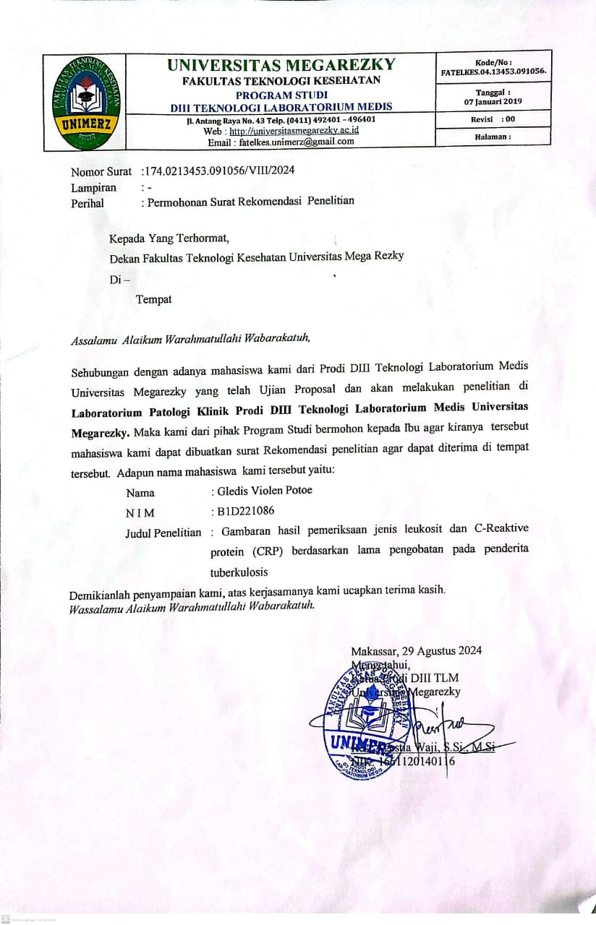

Lampiran 2. Surat Rekomendasi izin Penelitian dari Lembaga Penelitian Dan Pengabdian Masyarakat (LPPM) Universitas Megarezky
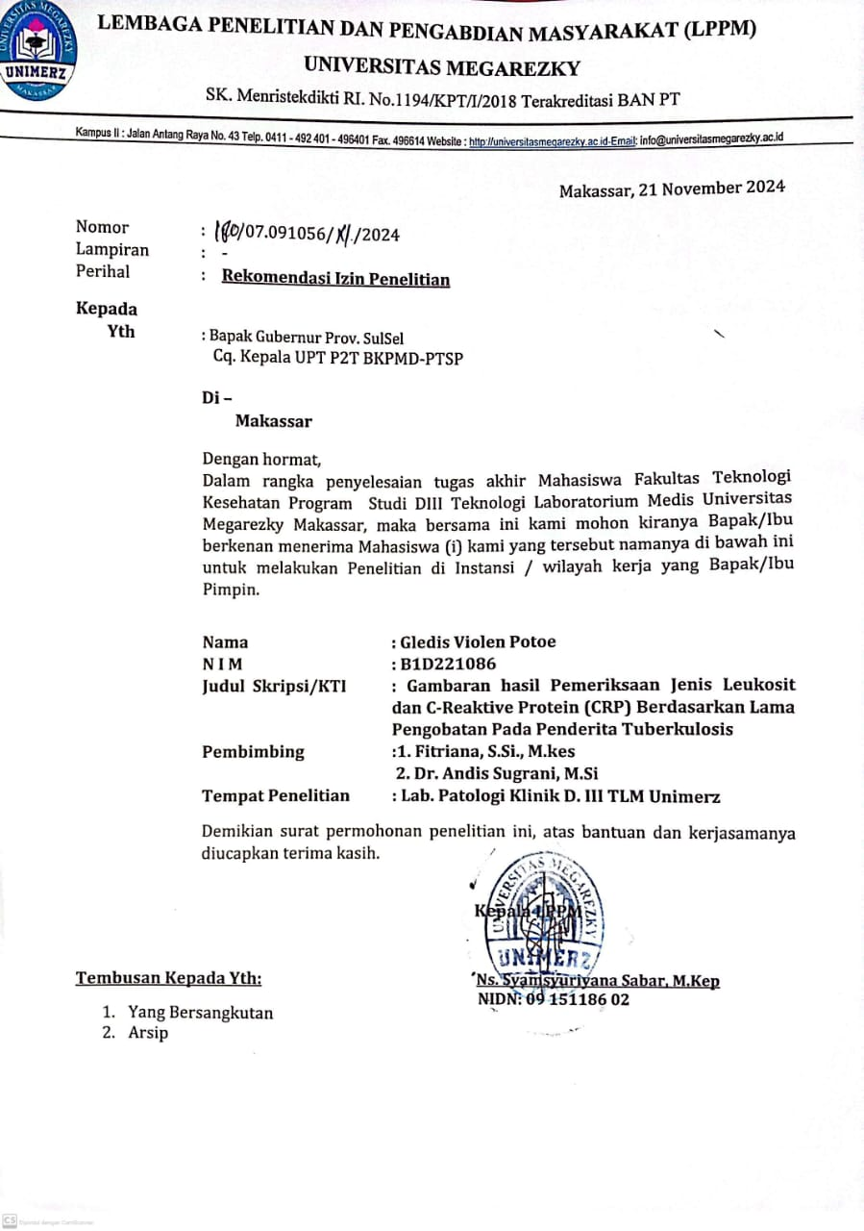
Lampiran 3. Surat Izin Penelitian Dari Dinas Penanaman Modal Dan Pelayanan Terpadu Satu Pintu Dari Kabupaten Kota Makassar

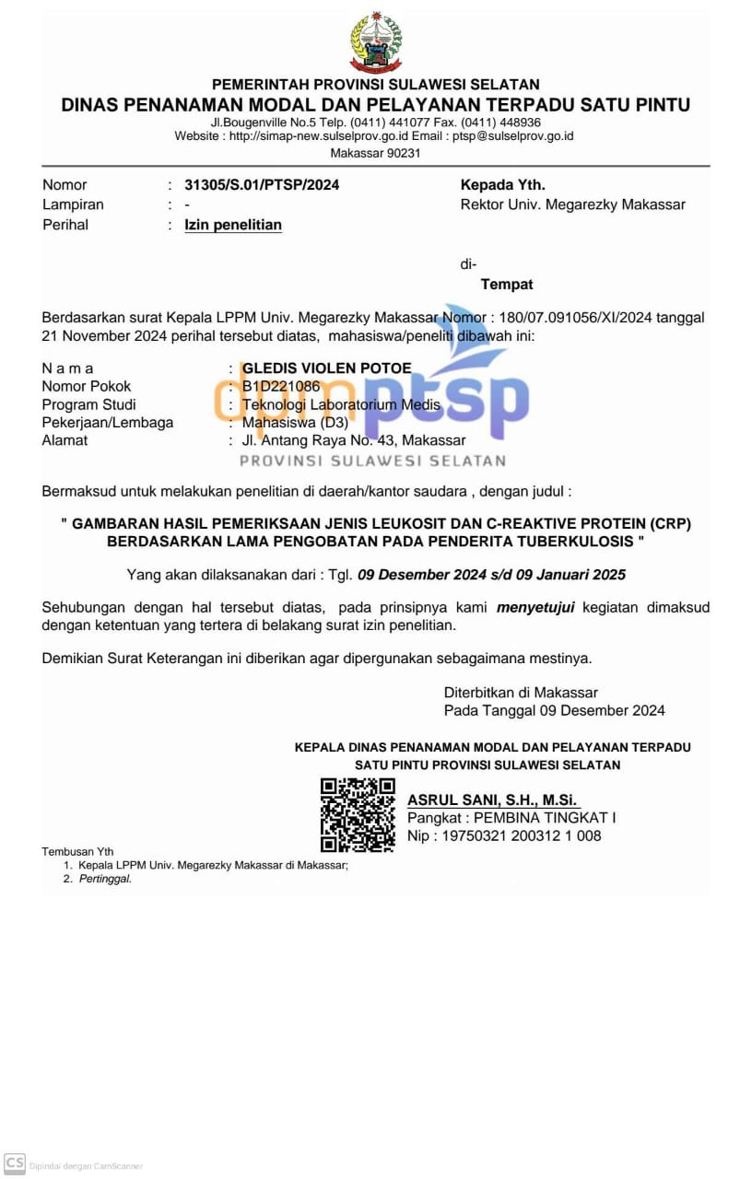

Lampiran 4. Lembar Kuesioner
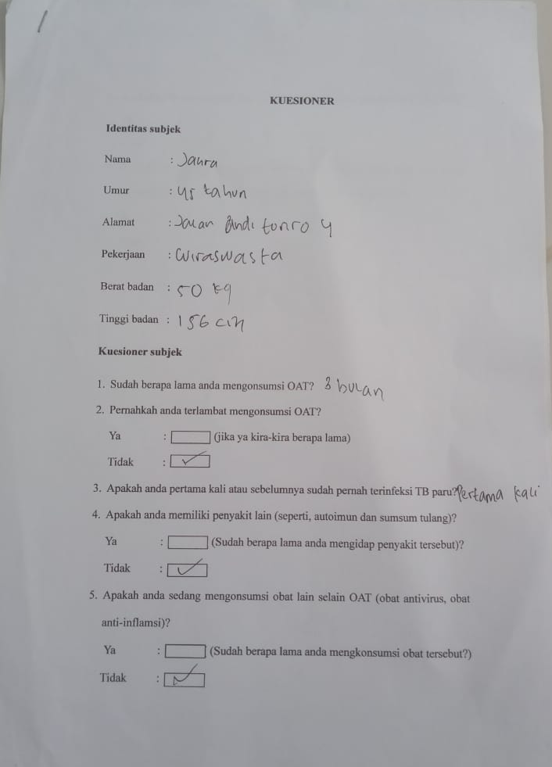



Lampiran 5. Lembar Hasil Pemeriksaan Jenis Leukosit

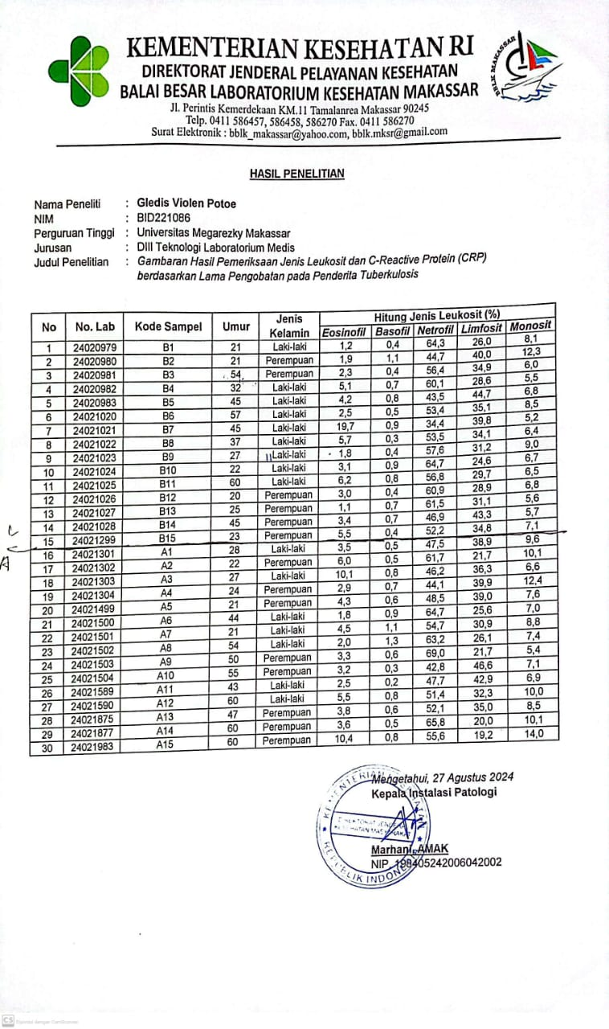

Lampiran 6. Dokumentasi penelitian
Dokumentasi | Keterangan
- | Pengantaran dan pengambilan surat izin pengambilan sampel di Dinas Kesehatan Kota Makassar
- | Pengantaran surat izin pengambilan sampel di Puskesmas Jongaya Makassar
- | Pengantaran surat izin penelitian di BBLK Makassar
- | Pengambilan sampel di Puskesmas Jongaya Makassar
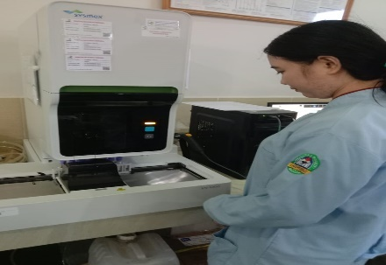 | Pemeriksaan Jenis Leukosit
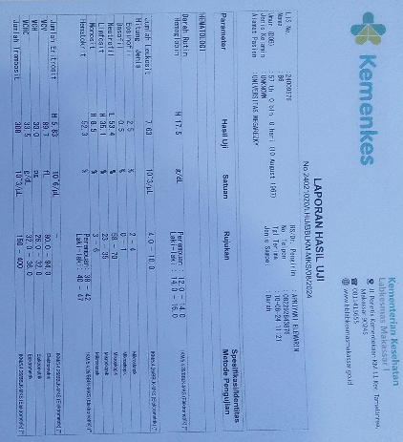 | Hasil printout pemeriksaan jenis Leukosit
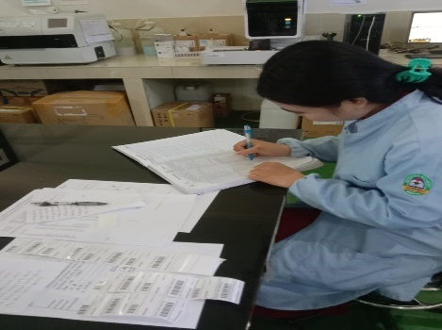 | Pencatatan hasil pemeriksaan Jenis Leukosit
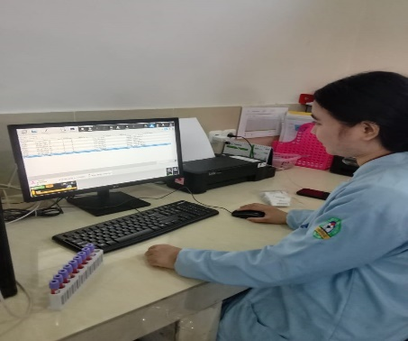 | Penginputan hasil pemeriksaan Jenis Leukosit
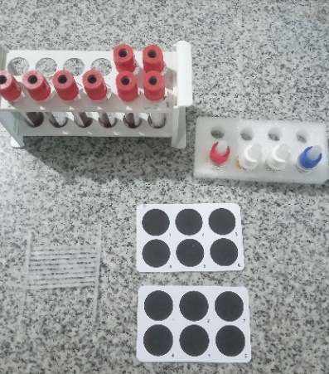 | Pemeriksaan CRP di Laboratorium Infeksi Tropis UNIMERZ Makassar
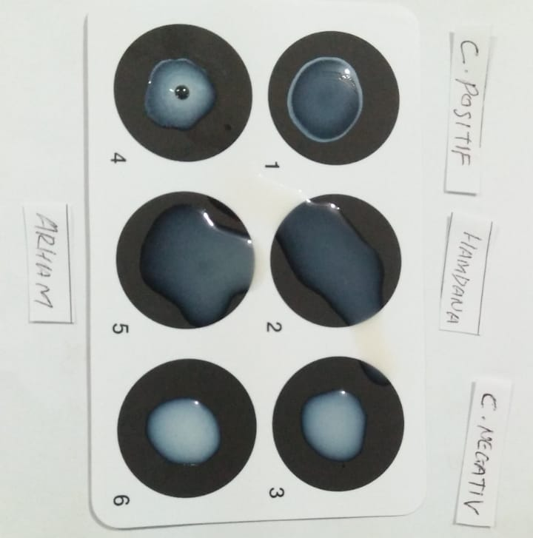 | Hasil pemeriksaan CRP positif
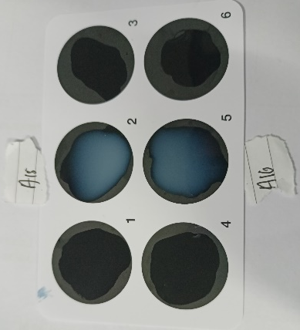 | Hasil pemeriksaan CRP negatif

